КАФЕДРА ПЕРИНАТОЛОГИИ, АКУШЕРСТВА И ГИНЕКОЛОГИИ ЛЕЧЕБНОГО ФАКУЛЬТЕТА
- Кадровый состав
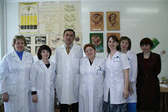
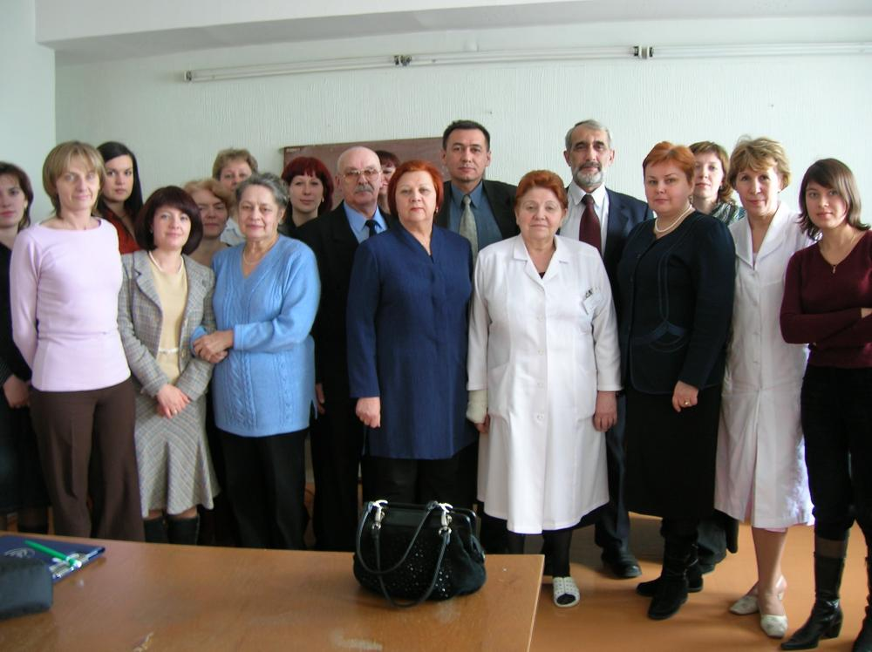

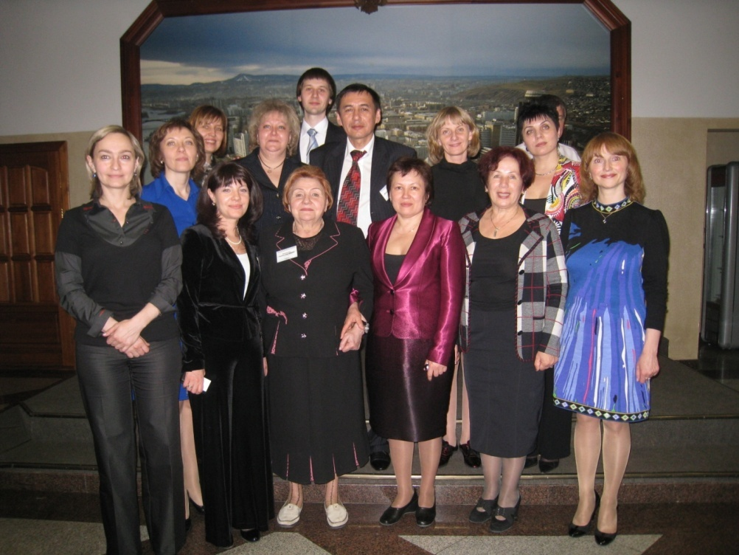
- Фото сотрудников
Цхай Виталий Борисович
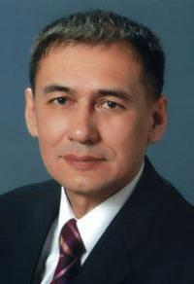
Коновалов Вячеслав Николаевич
Полстяная Галина Николаевна
Домрачева Марина Яковлевна
Брехова Ирина Сергеевна
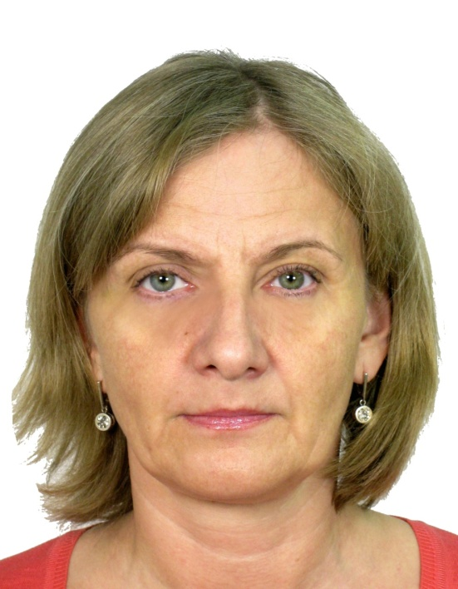

Глызина Юлия Николаевна
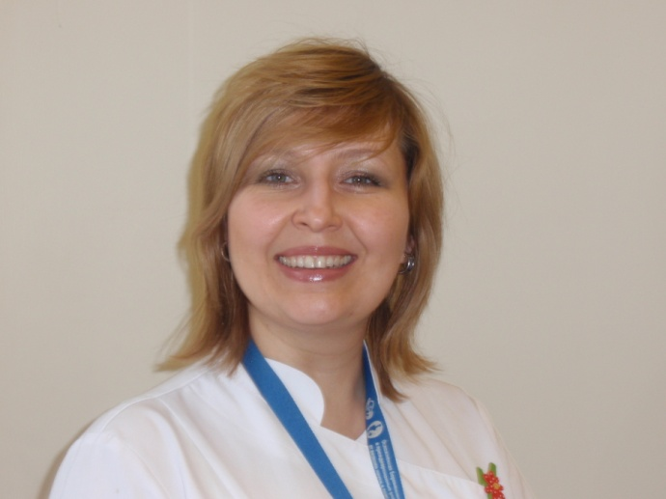

Гребенникова Эльвира Константиновна
Бауров Павел Петрович
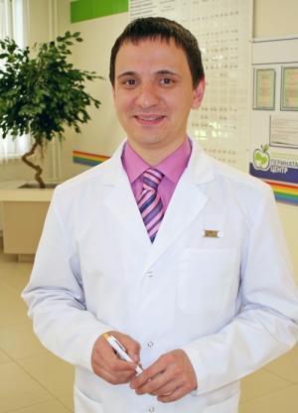

Брежнева Наталия Валерьевна
Дудина Анна Юрьевна
Ковтун Наталья Михайловна

Кельберг Василий Геннадьевич
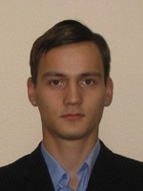

Гарибова Гюлзада Чингизовна

Леванович Евгения Владимировна

Никифорова Дарья Евгеньевна

- Структура

- История кафедры
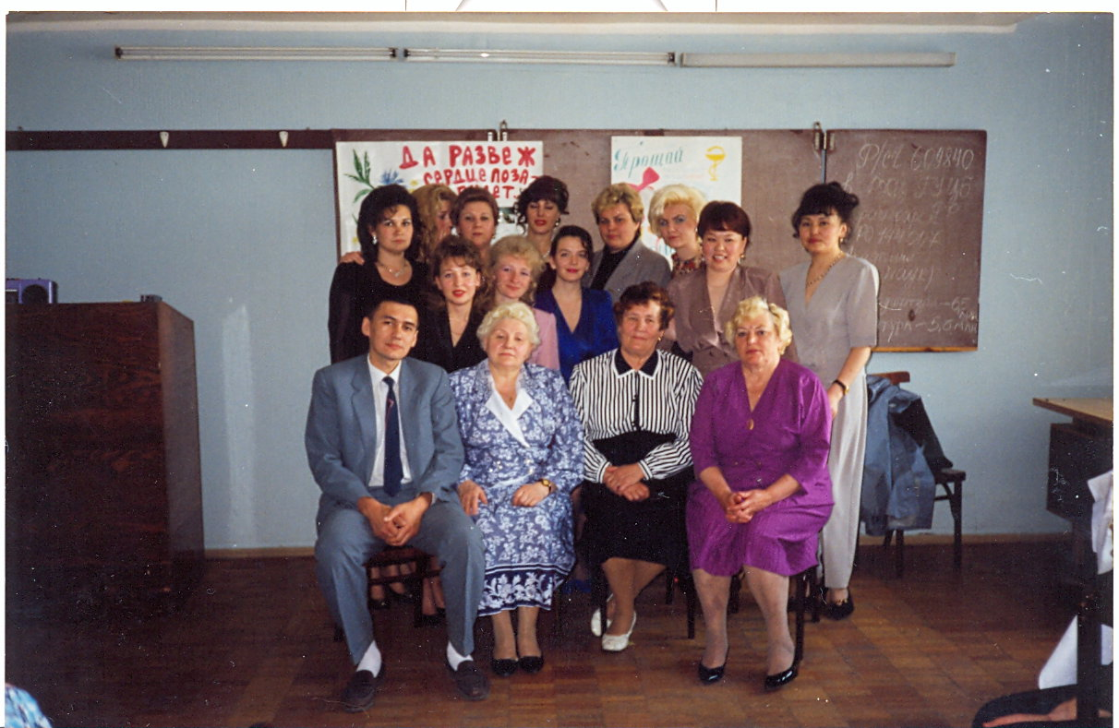
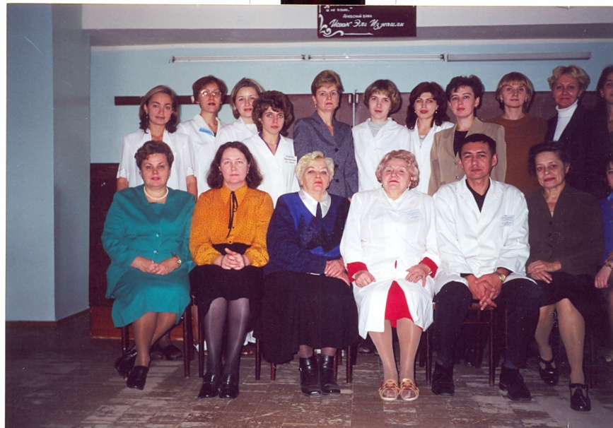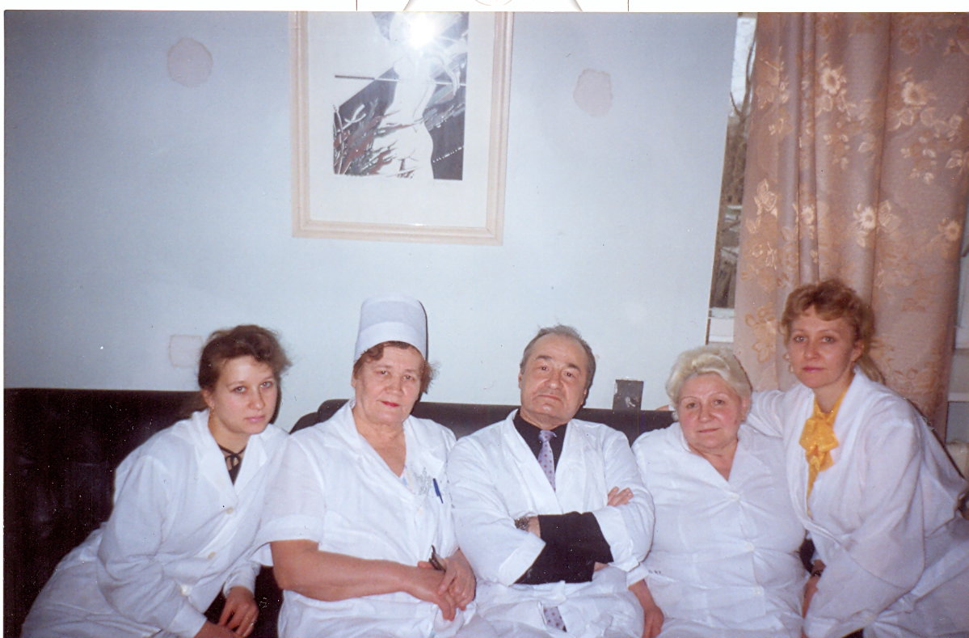
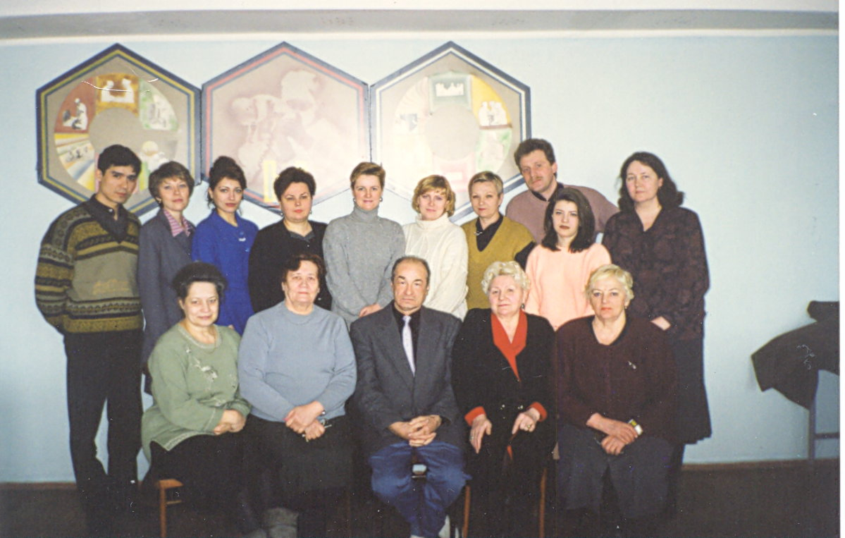
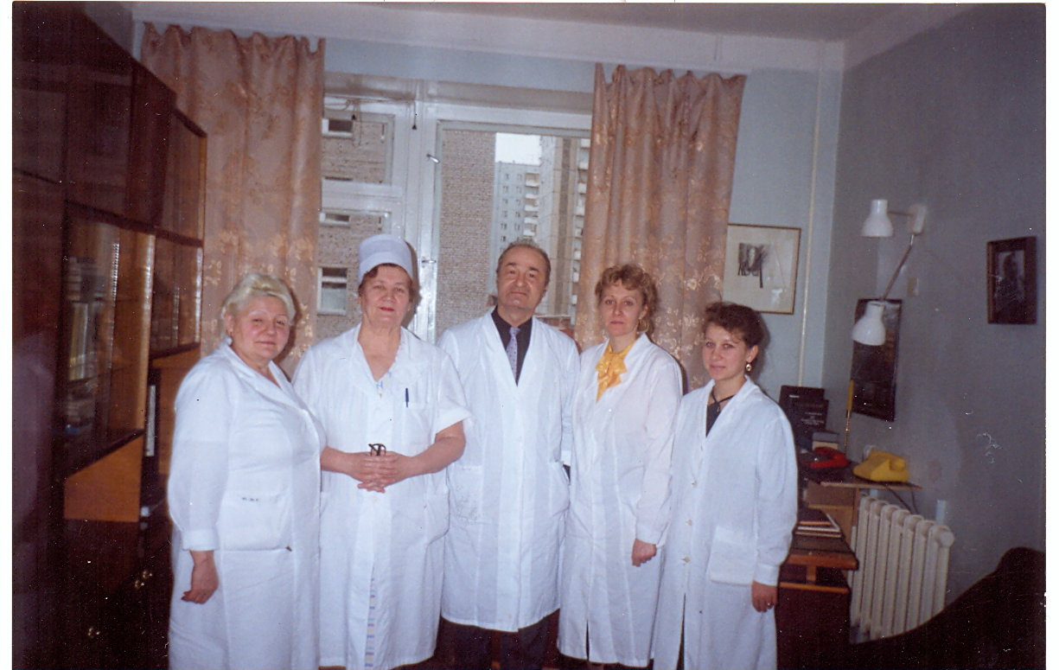
- Научные направления

ПРОЕКТ НАУЧНОЙ ПЛАТФОРМЫ «РЕПРОДУКТИВНОЕ ЗДОРОВЬЕ»
А3.10. - Разработка схем персонифицированной диагностики и терапии беременных, рожениц и родильниц при акушерской кровопотере и патологии гемостаза
ОЗ.3.01. Роль демографических, экономических, организационных, медико-социальных и поведенческих факторов в снижении репродуктивных потерь
Г1.02. Изучение молекулярно-биологических и генетических факторов в развитии гипер- и неопластических процессов эндометрия
Г3.02. Повышение эффективности диагностики и лечения различных форм эндометриоза
Г3.09. Совершенствование техники реконструктивно-пластических хирургических вмешательств для восстановления репродуктивного здоровья женщин и разработка методов профилактики возможных осложнений и послеоперационной реабилитации: у пациенток с миомой матки вне и во время беременности, при аномалиях половых органов, с несостоятельным рубцом на матке после операции кесарева сечения
Krasnoyarsk State Medical University named after Prof. V.F. Voino-Yasenetsky
PROJECT PROPOSAL
1. | Title of the project | Clinical practice in German hospital
2. | Department/Center/Laboratory | Department of perinatology, obstetrics and gynecology of KrasGMU
3. | Leader of the Project | Prof. Tskhay V.B.  Polstyanoy A. M.
4. | Brief description of the project (not more than 2,000 symbols) | 3 month practice on working place in German hospital in gynecology surgery, including miniinvasive operations.
5. | The anticipated partner from the German side (Name, Department, University), if any | Prof. Dr. med. habil. Dr. phil. Dr. h. c. mult. Andreas D. Ebert  Praxis für Frauengesundheit, Gynäkologie & Geburtshilfe  Nürnberger Str. 67, 10787 Berlin-Schöneber Deutschland
6. | 3 selected publications of the Russian team in the declared area of research
7. | Comments (not more than 1000 symbols)
8. | Contact information (phone, e-mail address) | V.Tskhay tchai@yandex.ru; cell: +79232872134;  А. Polstyanoy ivf@inbox.ru; сell +79029177997

Krasnoyarsk State Medical University named after Prof. V.F. Voino-Yasenetsky
PROJECT PROPOSAL
1. | Title of the project | Features of the management of women with endometrioid ovarian cysts
2. | Department/Center/Laboratory | Department of obstetrics and gynecology
3. | Leader of the Project | Prof. Tskhay V.B.  (Makarenko T.A., Kelberg V.G.)
4. | Brief description of the project (not more than 2,000 symbols) | The aim is to increase the efficiency of treatment of women with endometriod ovarian cysts. Methods of research:  1. Clinical: objective examination; gynecological examination;  2. Functional and instrumental methods of study  Ultrasound examination of pelvic organs with Doppler and ED  Diagnostic laparoscopy/operating (if contraindications to LS - laparotomy)  3. Hormonal methods of the study: determining AMG  Detecting of tumor markers: CA 125, CA 19;  4. Histological/immunohistochemical study of endometrioid cysts capsules and ovarian tissue  Histological confirming diagnosed endometrioid cysts  Immunohistochemical detecting in ovarian tissue glucose transporters GLUT-1, GLUT 3; VEGF  This study can indicate ovarian reserve in patients with endometriod ovarian cysts, results should help to develop recommendations of more rational management of this category of patients.
5. | The anticipated partner from the German side (Name, Department, University), if any | Prof. Dr. Med. habil. Dr. Phil. Dr. h. c. mult. Andreas D. Ebert Praxis für Frauengesundheit, Gynäkologie & Geburtshilfe Nürnberger Str. 67, 10787 Berlin-Schöneberg, Deutschland
6. | 3 selected publications of the Russian team in the declared area of research | - V.Tskhay, T. Makarenko, V. Kelberg. Modern possibilities of uterus preserving surgery with spread forms of adenomyosis. The first experience of operation in Xiso Osada method. // Status praesens - №3 (14) – 2013: 9-13.  - Vitesica I., VonKleinsorgen C., Wilson T., Halis G., Mechsner S., Magalov I.S., Younis M., Makarenko T.A., Ebert A.D. Dienogest (DNG) in der Therapie der Endometriose // J Gynakol Endocrinol., 2011.- V. 21 (2).- P.12-17.
7. | Comments (not more than 1000 symbols)
8. | Contact information (phone, e-mail address) | V.Tskhay tchai@yandex.ru; cell: +7-9232872134;  T. Makarenko tchai@yandex.ru; cell: +7-9232872134;  V. Kelberg vgkela@yandex.ru; cell: +79135195577

В приказе МЗ РФ от 30 апреля 2013 года №281 "Об утверждении научных платформ медицинской науки" в разделе "Репродуктивное здоровье"

Направления (тематика) исследований в рамках научной платформы «Репродуктивное здоровье» с участием КрасГМУ им. В.Ф. Войно-Ясенецкого

- Роль демографических, экономических, организационных, медико-социальных и поведенческих факторов в снижении репродуктивных потерь (Руководители – проф. Капитонов В.Ф., проф. Цхай В.Б.; соисполнитель – Коновалов В.Н., аспирант Панченко Е.А., соиск. Ли Ги Ру С.Н.)
- Разработка схем персонифицированной диагностики и терапии беременных, рожениц и родильниц при акушерской кровопотере и патологии гемостаза (Руководители – проф. Колесниченко А.П, проф. Цхай В.Б.; соисполнители – к.м.н. Глызина Ю.Н., Распопин Ю.С., аспирант. Брежнева Н.В., ассистент Леванова Е.А., Курсков Д.Э)
- Изучение молекулярно-биологических и генетических факторов в развитии гипер- и неопластических процессов эндометрия (Руководитель –проф. Цхай В.Б.; соисполнители – проф. Пашов А.И., аспирант. Сивова Е.Н.)
- Изучение эффективности различных методов диагностики и лечения эндометриоза (Руководитель – проф. Цхай В.Б; соисполнители – доцент Макаренко Т.А., аспирант. Кельберг В.Г.)
- Совершенствование техники реконструктивно-пластических хирургических вмешательств для восстановления репродуктивного здоровья женщин и разработка методов профилактики возможных осложнений и послеоперационной реабилитации: у пациенток с миомой матки вне и во время беременности, с несостоятельным рубцом на матке после операции кесарева сечения (Руководитель – проф. Цхай В.Б.; соисполнители – аспирант. Штох.Е.А., Мартыненко О.А.)

Выполняемые на кафедре перинатологии, акушерства и гинекологии диссертационные исследования по специальности 14 00 01 – акушерство и гинекология (под руководством д. м. н., профессора Цхай В.Б.)
- Брежнева Н.Г. Оптимизация хирургической тактики при массивной акушерской кровопотере – начало 2013 г.
- Кельберг В.Г. – начало 2012 г.
- Ковтун Н.М. Оптимизация акушерской тактики у беременных с функциональными нарушениями гепатобилиарной системы – начало 2012 г.
- Соловьева М.В. Прогнозирование гестоза на основе особенностей функционального состояния слухового и зрительного анализаторов – начало 2012 г.
- Штох Е.А. Клинико-эхографические параллели у пациенток репродуктивного возраста с миомой матки – начало 2011 г.
- Мартыненко О.А. Особенности течения беременности и родов у женщин с рубцом на матке, перенесших оперативное лечение по поводу миомы матки. – начало 2012 г.
- Иванова Е.Н. Конституционные особенности прибавки веса беременных женщин в норме и патологии – начало 2012 г.
- Круглова Д.Ю. Оптимизация лечения женщин с доброкачественными заболеваниями шейки матки, инфицированных вирусом папилломы человека. – (аспирант ИМПС СО РАМН) – начало 2006 г.
- Дудина А.Ю. Лечение хронического сальпингоофорита с использованием природного биополимера полисахаридной природы и физического воздействия – начало 2006 – 11 г.
- Ливанова – Ковалева Е.А. Научное обоснование медико-организационных мероприятий по оптимизации медицинской помощи женщинам с акушерскими критическими состояниями – (аспирант КрасГМУ) – начало 2008 г.
- Коновалов В.Н. – соискатель (ассистент) Бюджетные инвестиции и семейные финансовые расходы в потенциал здоровья будущего поколения. – начало 2008 г.
- Ли-Ги-Ру С.Н. Медико-социальная характеристика беременных женщин мигранток, родивших детей в городе Красноярске – начало 2009 г.
- Панченко Е.А. Медико-социальная характеристика женщин городских семей, реализовавших установку на деторождение в г. Красноярске –– начало 2008 г.
- Ростовцева Е.С. – аспирант – начало 2010 г.
- Старцева М.В. Комплексное медико-социальное исследование и научное обоснование оптимизации оперативной гинекологической помощи пациенткам пожилого возраста на региональном уровне – начало 2010 г.
- Гарибова Г.Ч – начало 2016 г.
ЗАВЕРШЕННЫЕ ДИССЕРТАЦИИ НА СОИСКАНИЕ УЧЕНОЙ СТЕПЕНИ ДОКТОРА МЕДИЦИНСКИХ НАУК, ВЫПОЛНЕННЫЕ НА КАФЕДРЕ (2000 – 2013 гг.)
- Цхай, В.Б. Перинатальные аспекты хронической фетоплацентарной недостаточности при внутриутробном инфицировании (Томск, 2000)
- Пашов А.И. Пролиферативные процессы эндометрия: патогенез, прогнозирование, ранняя диагностика (Иркутск, 2010)
- Макаренко Т.А. Гнойные воспалительные заболевания придатков матки. Этиология, патогенез, клиника, принципы дифференцированной терапии (Новосибирск, 2013)

ЗАВЕРШЕННЫЕ ДИССЕРТАЦИИ НА СОИСКАНИЕ УЧЕНОЙ СТЕПЕНИ КАНДИДАТА МЕДИЦИНСКИХ НАУК, ВЫПОЛНЕННЫЕ НА КАФЕДРЕ
(1998 – 2013 гг.)
- Макаренко Т.А. Особенности антропометрических показателей новорожденных, течения беременности и родов у женщин разных соматотипов (Красноярск, 1998)
- Шибанова Н.С. – Вирус простого герпеса–2 и его роль в возникновении фоновых и предраковых заболеваний шейки матки у женщин Приполярья Сибири (Томск, 1998);
- Богочук О.В. Клинико-иммунологическая характеристика беременных женщин, больных урогенитальным хламидиозом (Красноярск, 1999)
- Голубцов П.С. Перинатальные аспекты внутриутробного инфицирования (Омск,1999)
- Базина М.И. Беременность и роды при внутриутробной инфекции. (Омск, 2000)
- Ганжуров, А.Б. Длительная внутриартериальная перфузия в составе комплексной терапии некоторых форм гнойно-септических осложнений в акушерстве и гинекологии (Томск, 2000)
- Брехова И.С. Диагностическое и прогностическое значение оценки состояния оксидантного и антиоксидантного статуса при доброкачественных гиперпластических процессах эндометрия у женщин репродуктивного возраста. (Барнаул, 2000);
- Домрачева М.Я. Особенности течения беременности и состояние фетоплацентарного комплекса у беременных с пиелонефритом. (Барнаул, 2000)
- Окладников Д.В. Метаболический иммунодефицит у беременных и небеременных женщин, больных урогеннитальным хламидиозом (Томск, 2000)
- Ребедюк С.И. Пути оптимизации медико-социальных мероприятий по снижению материнской смертности в Красноярском крае. (Красноярск, 2002)
- Низамеева Г.З. Социально-гигиенические аспекты репродуктивного поведения беременных женщин – жительниц г. Красноярска. (Москва, 2002)
- Мельникова Н.А. Акушерские и перинатальные аспекты беременности у жительниц г. Железногорска – закрытого административно-территориального образования. (Омск, 2002)
- Кузнецова О.В. Клинико-функциональные характеристики беременных с поздним гестозом средней и тяжелой степени (Омск, 2002)
- Гейман А.Г. Прогностические иммунологические и эхографические критерии гнойно-септических осложнений после операции кесарева сечения. (Томск, 2002)
- Козлов В.В. Хирургическое лечение осложненных форм гнойных воспалительных заболеваний придатков матки с использованием диализирующих дренажей из полунепроницаемых мембран. (Барнаул, 2002)
- Майсурадзе Л.Г. Особенности течения и исход беременности и родов у женщин при обострении латентных форм ассоциированных генитальной герпесвирусной и цитомегаловирусной инфекции. (Барнаул, 2002)
- Даценко А.В. Ближайшие и отдаленные перинатальные исходы при внутриутробном инфицировании плода и новорожденного в зависимости от акушерской тактики. (Красноярск, 2002)
- Порозова Е.Н. Оптимизация программы комплексной пренатальной диагностики аномалий плода в условиях межрегионального медико-генетического центра (Томск, 2002)
- Ульянова И.О. Сравнительная клинико-морфологическая характеристика фетоплацентарного комплекса при внутриутробном инфицировании и позднем гестозе (Омск, 2002)
- Озиева Л.В. Оптимизация комплексной лечебно-диагностической помощи и профилактики рака тела матки на уровне регионального онкологического диспансера. (Красноярск, 2004)
- Евдоченко И.И. Экспрессия рецепторов стероидных гормонов эндометрия и состояние локального иммунного статуса при эндокринном бесплодии у женщин. (Томск, 2004)
- Шагеева Г.А. Пути оптимизации организационных и медико-социальных мероприятий по снижению перинатальной смертности в г. Красноярске. (Красноярск, 2004)
- Жирова Н.В. Особенности течения беременности у женщин в зависимости от функционального состояния эндотелия и его роль в формировании хронической плацентарной недостаточности (клинико-экспериментальное исследование) (Барнаул, 2004)
- Данилов А.В. Особенности изменчивости плаценты у женщин с нормальной и патологически протекающей беременностью (Томск, 2004)
- Шатрова О.Г. Особенности внутриутробного развития и функционального состояния плода у женщин разных соматотипов. (Красноярск, 2004)
- Ковалевская О.И. Организационная модель оптимизации специализированной медицинской помощи женщинам с преждевременными родами (Красноярск, 2004)
- Платонова Л.В. Особенности вегетативной регуляции и функционального состояния иммунной системы при раке эндометрия (Новосибирск, 2005)
- Сисаури Н.Д. Оптимизация медико-организационных мероприятий при бесплодном браке на уровне городского специализированного центра андро-гинекологического профиля (Красноярск, 2005)
- Николайчик Е.А. Повышение эффективности лечения трубно-перитонеального лечения у женщин (Томск, 2005)
- Лейтис Н.А. Возможности использования эхографии и допплерометрии в качестве скрининговых методов исследования при патологии эндометрия у женщин в менопаузе (Томск, 2005)
- Штода А.А. Состояние реакций перекисного окисления липидов и глутатионовой редокс-системы при доброкачественных и злокачественных процессах эндометрия (Новосибирск, 2005).
- Синицына О.В. Оценка эффективности прогнозирования хромосомной патологии у плода на основе нейросетевого моделирования (Томск, 2006)
- Бохина Ж.В. Оптимизация акушерской помощи беременным женщинам, страдающим наркоманией (Красноярск, 2006)
- Фокин Ю.А. Научное обоснование медико-организационных мероприятий по снижения частоты внебольничных абортов и связанных с ними осложнений в г. Красноярске (Красноярск, 2006)
- Протасова И.Н. Оптимизация антибактериальной терапии у больных с осложненными формами воспалительных заболеваний придатков матки (Барнаул, 2007)
- Стрельская О.В. Прогнозирование перинатальных исходов на основе особенностей течения беременности, родов и инфицированности родовых путей, плаценты, амниотической жидкости и новорожденного (Барнаул, 2007)
- Вопилова Л.В. Научное обоснование медико-организационных и социально-гигиенических мероприятий по снижению перинатальной смертности в Республике Хакасия (Красноярск, 2008)
- Глызина Ю.Н. Влияние метода водно-иммерсионной компрессии на клинико-лабораторные показатели, акушерские и перинатальные исходы у беременных с гестозом (Омск, 2009)
- Молгачева Е.В. Возможности прогнозирования хронической плацентарной недостаточности на основе особенностей функционального состояния анализаторных систем – (Томск, 2009)
- Фадеев С.В. Прогнозирование врожденного сифилиса у новорожденных на основании данных пренатальных методов исследования – (Томск, 2009)
- Любчич О.В. Принципы лечебно-диагностической помощи беременным с маловодием – (Омск, 2009)
- Россиева Т.Л. Прогнозирование и ранняя профилактика острого послеабортногог эндометрита: дис. канд. мед. наук (Омск, 2011)
- Лопсан И.М. – Акушерские и перинатальные исходы у беременных с хронической фетоплацентарной недостаточностью после санаторно-курортной реабилитации (Омск, 2011)
- Даташвили С.С. Оптимизация лечения больных с гнойными воспалительными заболеваниями придатков матки с применением дифференцированных схем иммунной коррекции. (Иркутск, 2013)
- Гребенникова Э.К. Конституциональная характеристика женщин с гиперпластическими процессами матки в период перименопаузы (Красноярск, 2013)
- Ли-Ги-Ру С.Ю . Состояние здоровья и оказание медицинской помощи беременным женщинам мигранткам , на примере города Красноярска.(Красноярск, 2014)

КЛИНИЧЕСКИЕ ИССЛЕДОВАНИЯ,
проводимые на кафедре перинатологии, акушерства и гинекологии лечебного факультета КрасГМУ
- Мультицентровое, рандомизированное, двойное-слепое исследование применения инъекций гидроксипрогестерона капроата в дозе 250 мг/мл, или плацебо, для предотвращения преждевременных родов (17P-ES-003 - международное III фазы) – Руководитель – проф. Цхай В.Б. (участники – ас. Коновалов В.Н.)
- Международное проспективное, неинтервенционное наблюдательное исследование с участием детей в возрасте от 23 до 25 месяцев, рожденных от матерей, которые получали инъекции гидроксипрогестерона капроата в дозе 250 мг/мл, или плацебо, для предотвращения преждевременных родов 1(7Р-UF-004 - международное наблюдательное) – Руководитель – проф. Цхай В.Б. (участники – ас. Коновалов В.Н., к.м.н. Карпова Л.Н.)
- Многоцентровое открытое с «ослепленной» оценкой контролируемое рандомизированное сравнительное исследование клинической эффективности и безопасности гормональной терапии в сочетании с приемом Индинола и Эпигаллата и гормональной терапии у пациенток, проходящих лечение гиперплазии эндометрия (ИнЭ-Гин-161 - российское IV фазы) – Руководитель проф. Цхай В.Б. (участники – доц. Макаренко Т.А., доц. Ульянова И.О., к.м.н. Молгачева Е.Н.)
- Многоцентровое двойное слепое, рандомизированное, плацебо-контролируемое исследование II фазы эффективности и безопасности препарата Цервикон-ДИМ в лечении цервикальной интраэпителиальной неоплазии в лекарственной форме суппозитории вагинальные (Цер-Гин-167 российское II фазы) – Руководитель проф. Цхай В.Б. (участники – к.м.н. Молгачева Е.Н.)

Направления деятельности, совместной с сотрудниками перинатального центра
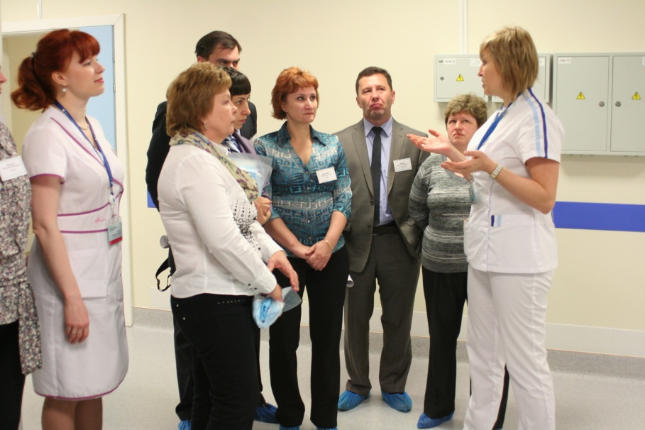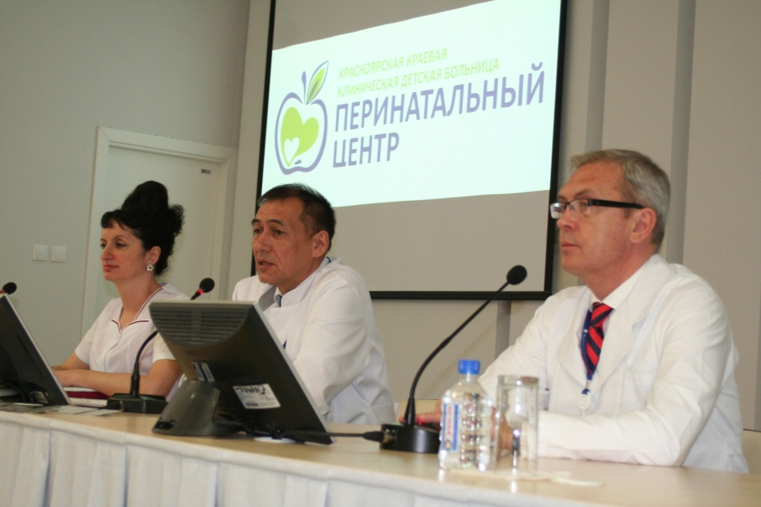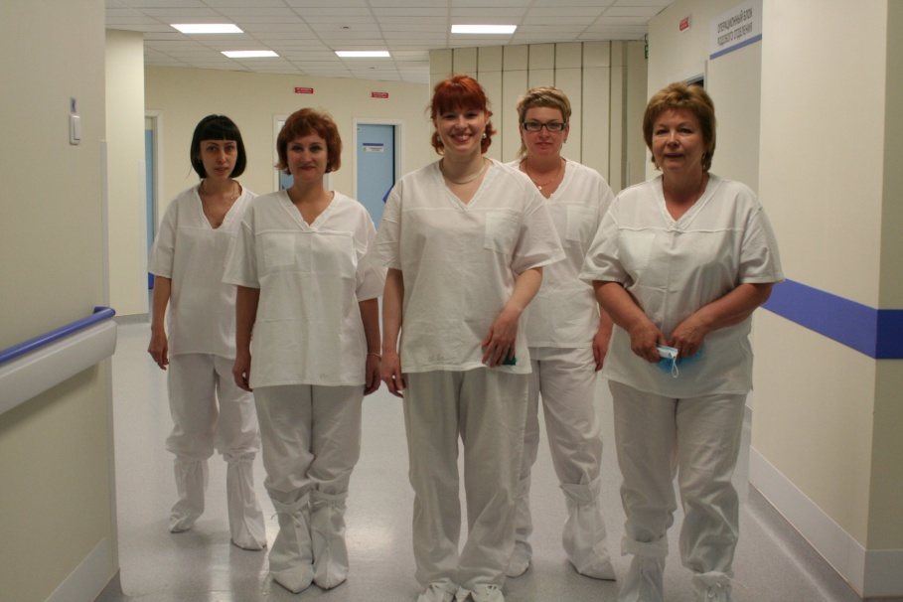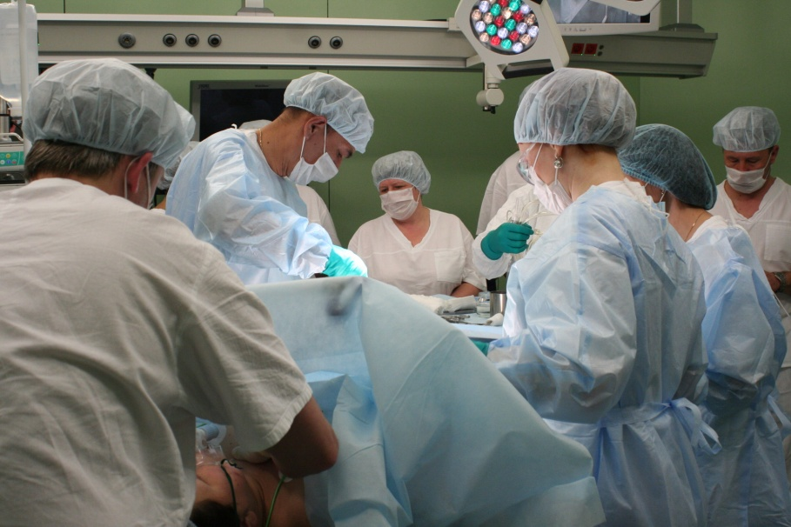

- Эмболизация маточных артерий при предлежании плаценты
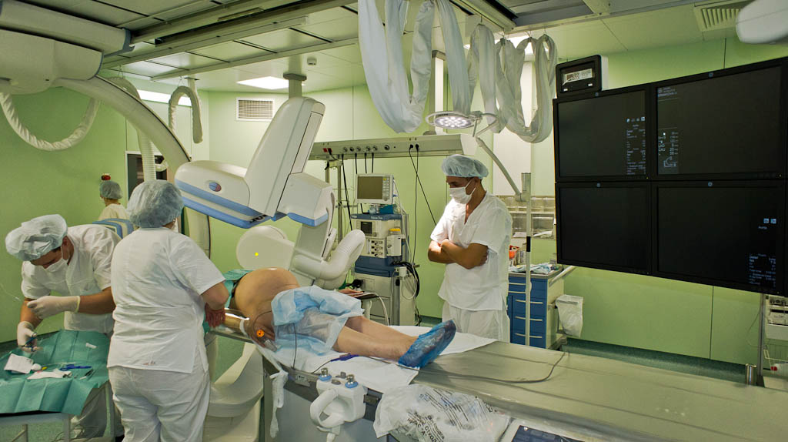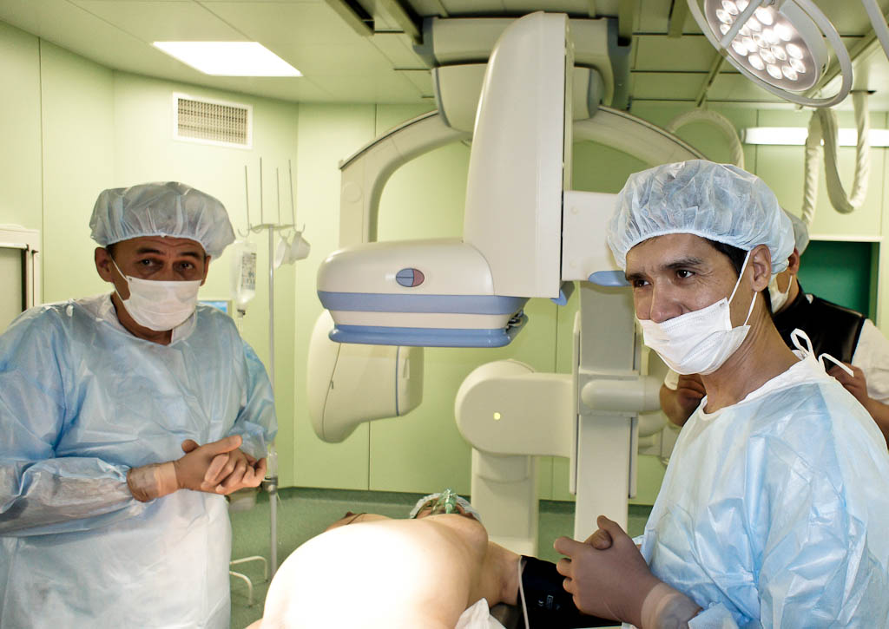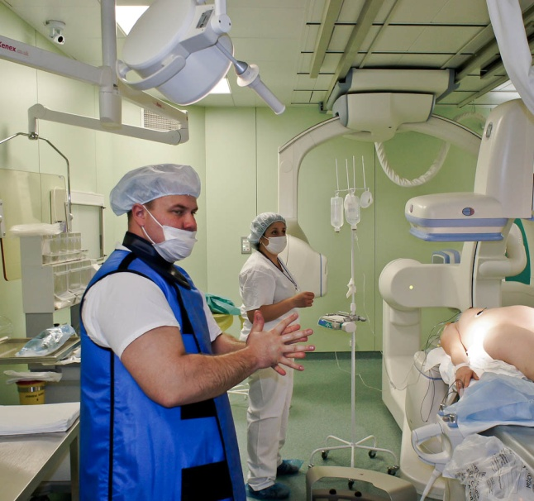
- Вагинальная и двухмодульная баллонная тампонада в группах высокого риска по кровотечению
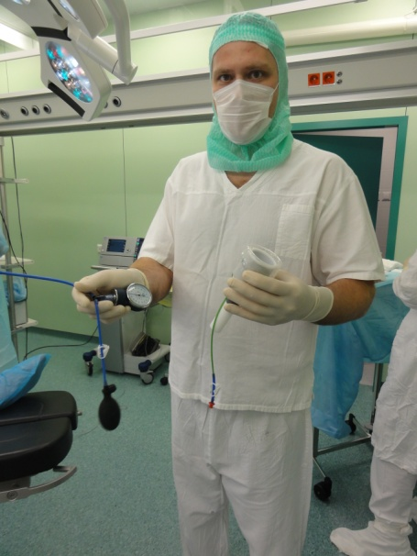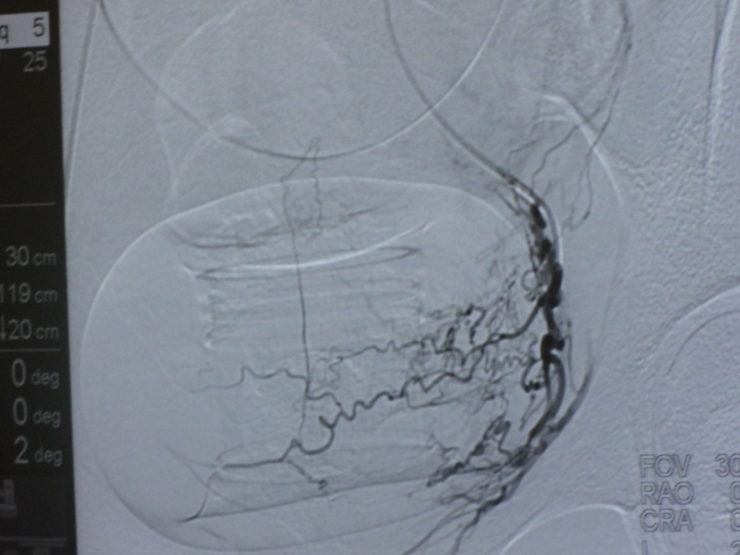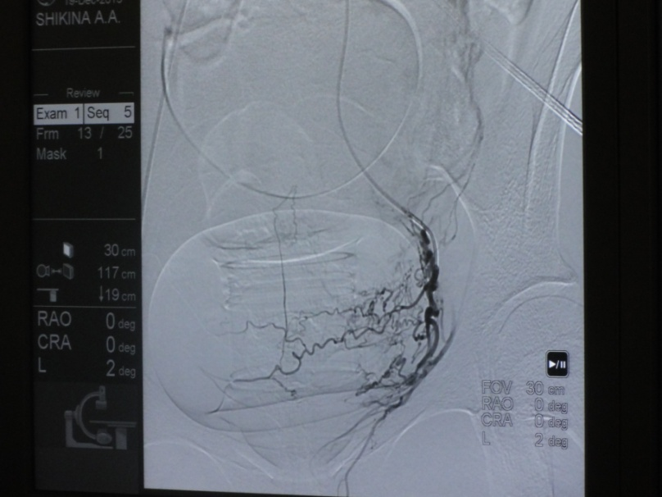
- Консервативная миомэктомия при беременности
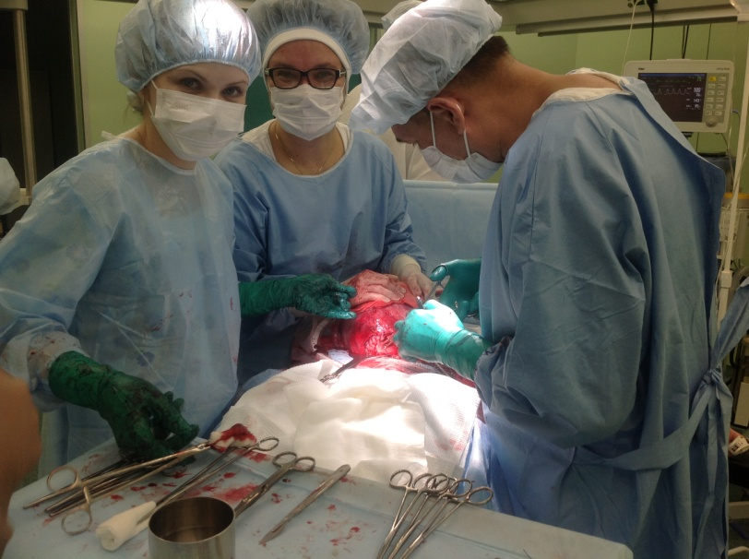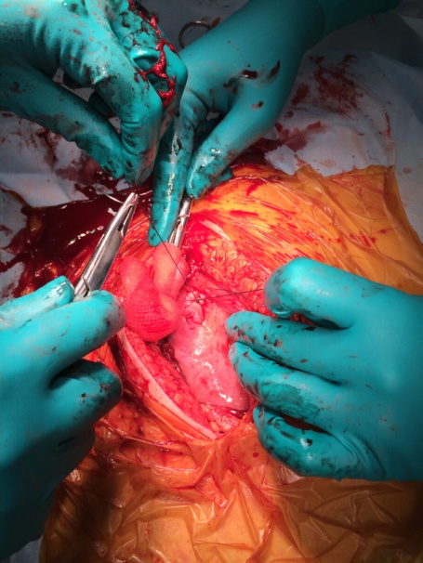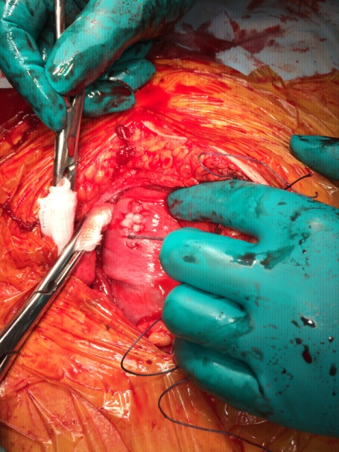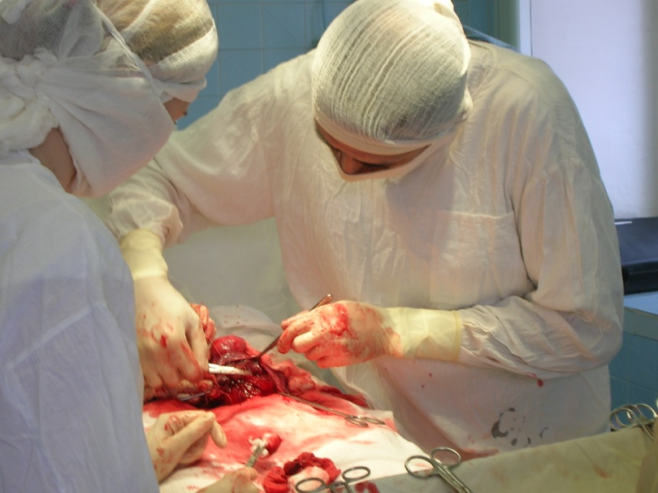

- Трансвагинальная пункция кистозных образований у гинекологических больных
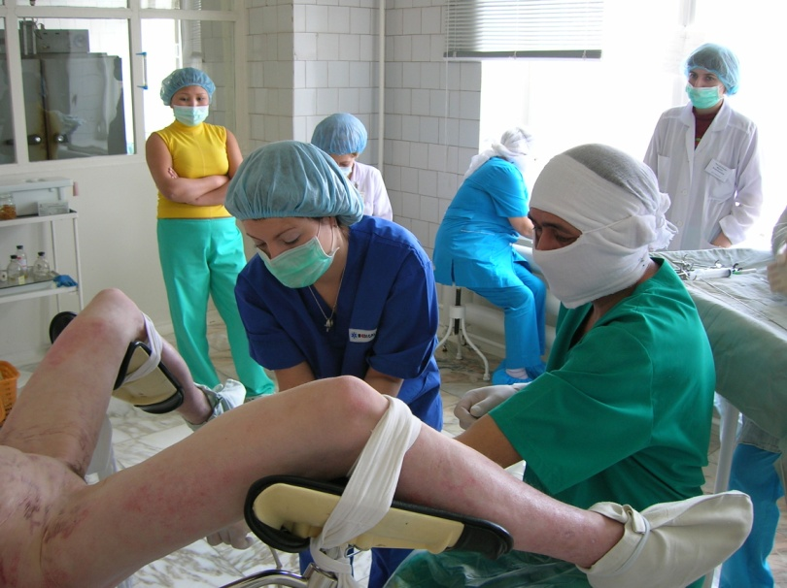
- Трансвагинальная пункция кистозных образований у беременных
- Операция по методике Хисао Осада при аденомиозе 3 – 4 степени
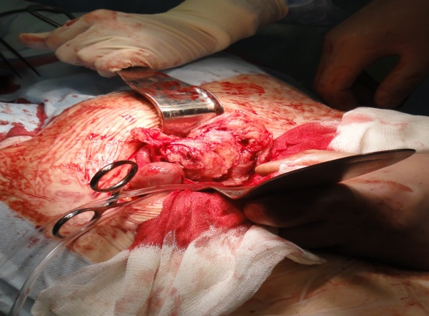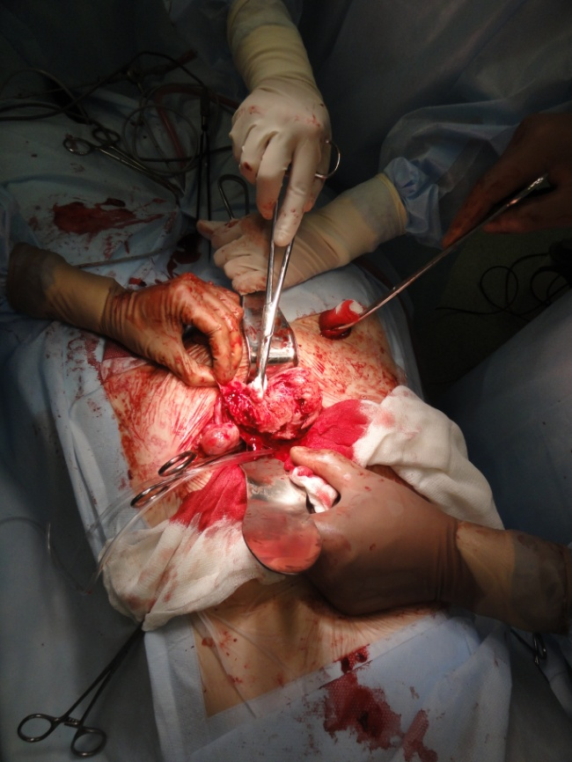
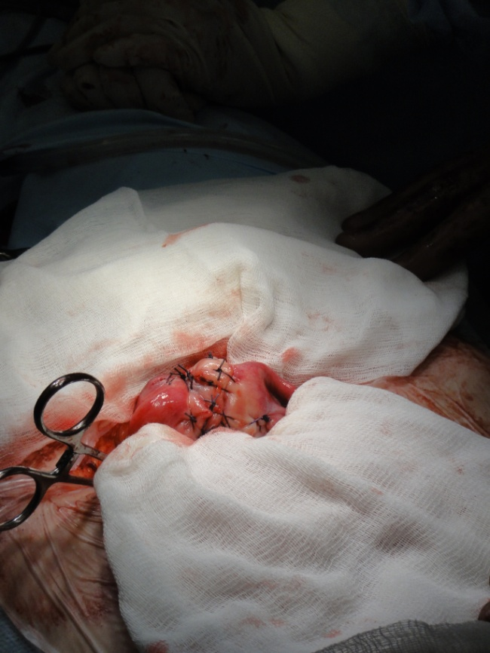
- Управляемая баллонная тампонада матки при кесаревом сечении и консервативной миомэктомии

6.Достижения
Научные труды кафедры перинатологии, акушерства и гинекологии
Публикации

Цхай В. Б.
№ | Название работы и ее вид | Выходные данные
1. | Анализ клинических факторов у ВПЧ-инфицированных женщин с доброкачественными заболеваниями шейки матки | Вестник перинатологии, акушерства и гинекологии - 2009 - Вып.16. - С.337-345..- С.1-5.
2. | Анализ характера и частоты жизнеугрожающих состояний у пациенток, находившихся на динамическом интенсивном наблюдении в акушерском реанимационном консультативном центре | Сибирское медицинское обозрение - 2009. - №4(58).- С.61-65.
3. | Возможность прогнозирования осложнений гестационного периода на основе оценки функционального состояния анализаторных систем и высшей нервной деятельности | Вестник НГУ - Том 7, Выпуск 2. -2009.- С.89-94.
4. | Дневник производственной практики Помощник врача стационара (терапевта, хирурга, акушера) | Красноярск, КрасГМУ.- 2009.- 23 с.
5. | Зависимость репродуктивного поведения женщин от социально-экономических факторов | Вестник перинатологии, акушерства и гинекологии - 2009 - Вып.16. - С.69-73..- С.1.
6. | Зависимость репродуктивного поведения семей от социально-экономических факторов | Мать и дитя: Материалы X юбилейного Всеросси йского научного форума.- Москва.- 2009.- С.495-496.
7. | Использование экспертной системы, созданной на базе искусственных нейросетей, для вероятностного прогнозирования раннего врожденного сифилиса у новорожденных | Сибирское Медицинское Обозрение.-2009.- N 1.- С.17-21.
8. | Малоинвазивная хирургия в органосохраняющем лечении больных с гнойными воспалительными заболеваниями придатков матки | Тезисы III Регионального научного форума Мать и дитя.- Саратов.- 2009.- С.85-86.
9. | Неотложные состояния: алгоритмы практических навыков (для студентов 4-6 курсов по специальности 060101 - лечебное дело) | Красноярск,КрасГМУ.- 2009.- 76 с.
10. | Оказание медицинской помощи женщинам с гестозом | Рекомендательный протокол ведения больных Минздрава Красноярского края.- Красноярск.-2009.- 44 с.
11. | Опыт применения рекомбинантного VII фактора свертывания крови в лечении коагулопатии при массивных акушерских кровотечениях | Анестезия и реанимация в акушерстве и неонатологии: Материалы II Всероссийского конгресса.- Москва.- 2009.- С.194-196.
12. | Организация летней производственной практики студентов, обучающихся по специальности 060101- Лечебное дело (методические рекомендации для базовых руководителей) | Красноярск, КрасГМУ.- 2009.- 50 с.
13. | Первый опыт применения рекомбинантного фактора VIIа (НовоСэвен) в комплексном лечении массивных послеродовых кровотечений в г. Красноярске | Актуальные вопросы акушерства и гинекологии: Сборник научных трудов ежегодной научно-практической конференции врачей акушеров-гинекологов.- Красноярск.- 2009.- С.47-52.
14. | Показания для применения рекомбинантного коагуляционного фактора VII (Ново Сзвен) в лечении массивыных акушерских кровотечений | Актуальные проблемы медицины: Материалы XII межрегиональной научно-практической конференции- Выпуск 8.- Абакан.- 2009.- С.291-293.
15. | Проблемные и дискутабельные вопросы органосохраняющих операций у беременных с миомой матки | Вестник перинатологии, акушерства и гинекологии - 2009 - Вып.16. - С.124-128.- С.1-3.
16. | Прогнозирование хронической фетоплацентарной недостаточности как путь снижения перинатальной заболеваемости и смертности | Актуальные вопросы акушерства и гинекологии: Сборник научных трудов ежегодной научно-практической конференции акушеров-гинекологов.- Красноярск.- 2009.- С.43-47.
17. | Реабилитация (долечивание) беременных с хронической плацентарной недостаточностью в санатории Красноярское Загорье | Актуальные проблемы медицины: Материалы XII межрегиональной научно-практической конференции.- Абакан.- 2009.- С.156-157.
18. | Результаты комплексного протитворецидивного лечения женщин после проведения операции консервативной миомэктомии | Вестник НГУ - Том 7. - Выпуск 2.- 2009.- С.56-61.
19. | Результаты санаторно-курортного лечения беременных женщин с хронической плацентарной недостаточностью | Вестник НГУ - Том 7, Выпуск 2. - 2009.- С.77-82.
20. | Роль социально-экономических аспектов в репродуктивном поведении семей города Красноярска | Мать и дитя: Материалы III регионального форума.- Саратов.- 2009.- С.132-133.
21. | Роль социально-экономических и медицинских факторов в демографических процессах современного общества | Красноярск: типография КрасГМА.- С.1-7.
22. | Руководство для подготовки к практическим занятиям и экзамену по гинекологии с тестовыми заданиями и ситуационными задачами (для студентов 6 курса по специальности лечебное дело) | Учебное пособие.- Красноярск, КрасГМУ.- 2009.- 130 с.
23. | Собственный опыт и перспективы самопроизвольного родоразрешения у женщин с рубцом на матке после кесарева сечения | Вестник перинатологии, акушерства и гинекологии - 2009 - Вып.16. - С.60-68..- С.1-2.
24. | Современные технологии в лечении массивных акушерских кровотечений | Журнал российского общества акушеров-гинекологов - 2009. - №1.- С.3-7.
25. | Современные технологии органосохраняющего оперативного лечения у женщин с миомой матки репродуктивного возраста | Вестник перинатологии, акушерства и гинекологии - 2009 - Вып.16. - С.303-310..- С.1-4.
26. | Современные технологии органосохраняющего оперативного лечения у женщин с миомой матки репродуктивного возраста | Вестник перинатологии, акушерства и гинекологии вып.16.- Красноярск, КрасГМУ.- 2009.- С.303-310.
28. | Сравнительный анализ результатов лечения у женщин с папилломовирусными поравжениями шейки матки | Вестник перинавтологии, акушерства и гинекологии - 2009. - Вып.16. - С.332-337..- С.1-3.
29. | Тромбоз вены добавочной селезенки у беременной женщины | Сибирское медицинское обозрение – 2009 – Т.55, №1.- С.95-97.
30. | Формирование семейных ценностей в студенческой среде | Вузовская педагогика. Управление образовательным процессом в современном медицинском ВУЗе.- Красноярск, КрасГМУ.- 2009.- С.287-289.
31. | Эффективность лечения хронического сальпингоофорита с использованием биополимерных технологий | Вестник НГУ.-2009.-Т.7, Вып. 2.- С.51-55.
32. | Эффективность применения рекомбинантного активированного VII фактора (НовоСэвен) в лечении массивных акушерских кровотечений | Мать и дитя: Материалы III регионального форума.- Саратов.- 2009.- С.378.
33. | Microflora in patients with complicated forms of pelvic inflammatory disease at use of intrauterine contraception | Abstracts of the Japan-RussiaInternational Workshop 2010, The 54th ISTC Japan Workshop, May 29- June 2, 2010.- Tokyo-Niigata.- 2010.- P.40.
34. | Акушерские и перинатальные исходы у беременных с анемией после проведения комплекса санаторно-курортного лечения | Неотложная помощь в акушерстве и гинекологии: Проблемы, решения, перспективы: Материалы научно-практической конференции.- Омск.- 2010.- С.77-83.
35. | Акушерские проблемы многодетных семей ит высокой рождаемости в Республике Тыва | Актуальные вопросы акушерства и гинекологии: Сборник статей научно-практической конференции.- Красноярск.- 2010.- С.260-265.
36. | Алгоритмы практических навыков по общей и частной хирургии, детской хирургии, офтальмологии, нейрохирургии, урологии, онкологии, оториноларингологии, травматологии, ортопедии, ВПХ, акушерству и гинекологии | Учебное пособие для студентов 4-6 курсов по специальности 060101 - лечебное дело/ под ред. Ю.А. Дыхно.- Красноярск, КрасГМУ.- 2010.- 230 с.
37. | Анализ некоторых основных показателей службы родовспоможения в Республике Тыва - регионе с высоким уровнем рождаемости | Актуальные проблемы медицины: Материалы 13-й межрегиональной научно-практической конференции с международным участием.- Абакан.- 2010.- С.468-473.
38. | Анализ структуры и причин материнской смертности в Республике Тыва | Мать и Дитя в Кузбассе. -2010, №1.- С.179-182.
39. | Взгляд на демографическую ситуацию, рождаемость, проблему мигрантов и их семей в современном российском обществе | Сборник трудов краевой научно-практической конференции: Актуальные вопросы охраны здоровья населения.- Красноярск.- 2010.- С.111-116.
40. | Гнойные воспалительные заболевания придатков матки у женщин с внутриматочной контрацепцией | Сибирское медицинское обозрение, 2010 - № 6.- С.38-41.
41. | Дневник производственной практики Помощник врача стационара (терапевта, хирурга, акушера)2-е издание | Красноярск, КрасГМУ.- 2010.- 23 с.
42. | К вопросу о сексуальном просвящении и поведении студенческой молодежи или почему необходимо просвещение в данной проблеме | Инновационные педагогические технологии в медицинском образовании. Вузовская педагогика: материалы конференции.- Красноярск, Версо.- 2010.- С.441-443.
43. | Клинико-иммунологическое состояние женщин с доброкачественными заболеваниями шейки матки, инфицированных вирусом папилломы | Актуальные проблемы развития специализированной медицинской помощи в Республике Тыва.- Красноярск.- 2010.- С.221-223.
44. | Клинико-иммунологическое состояние женщин, инфицированных вирусом папиллому, с доброкачественными заболеваниями шейки матки | Материалы Всероссийской научно-практической конференции с международным участием: Дни иммунологии в Сибири. - 1-3 марта 2010 г.- Красноярск.-2010.- С.42-44.
45. | Клинико-морфологические особенности хронических гнойных воспалительных заболеваний придатков матки | Актуальные вопросы патоморфологии заболеваний и экстремальных состояний / Сборник науч. трудов с междунар.участием, посв.115-летию со дня рождения проф. В.К. Белецкого и 60 летию РязГМУ им. И.П. Павлова.- Рязань-Москва, РИО РязГМУ.- 2010.- С.34-40.
46. | Клиническая эффективность препарата Новосевен в комплексном лечении акушерских кровотечений | Научные тезисы XII съезда Федерации анестезиологов и реаниматологов, Москва, 19-22 сентября 2010 года.- Москва.- 2010.- С.125-126.
47. | Концентрация витамина D, общего IgE, цитокинов и спектр жирных кислот в пуповинной крови у новорожденных от матерей с наличием в анамнезе клинических проявлений атопического дерматита | Журнал Сибирского федерального университета. Серия Биология. Том 4. №3. 2010.- С.407-417.
48. | Наш опыт применения биополимеров полисахаридной природы на основе хитозана в акушерстве и гинекологии | Деcятая Межд. конф. Современные перспективы в исследовании хитина и хитозана.- Нижний Новгород.- 2010.- С.223-226.
49. | Наш опыт самостоятельной гормонотерапии начального рака эндометрия у женщин репродуктивного возраста | Актуальные вопросы онкологии: материалы Всероссийской научно-практической конференции с международным участием, посвященной 65-летию онкологической службы Красноярского края.- Красноярск, КрасГМУ.- 2010.- С.155-157.
50. | Новые фармакологические возможности купирования массивных акушерских кровотечений | Гематология и трансфузиология - 2010. - №1.- С.3-10.
51. | Оптимизация показаний и частоты операции кесарева сечения на примере МУЗ Родильный дом №1 г. Красноярска | Мать и дитя: Материалы XI Всероссийской конференции.- Москва.- 2010.- С.99.
52. | Опыт деятельности амбулаторного консультативно-диагностического центра для беременных ГУЗ Хакасская республиканская больница им. Г.Я. Ремишевской | Актуальные вопросы акушерства и гинекологии: Сборник статей научно-практической конференции.- Красноярск.- 2010.- С.46-51.
53. | Опыт органосохраняющего лечения начального рака эндометрия | Вестник НГУ – 2010. – Т.8, №4.- С.206-207.
54. | Опыт применения абдоминальной декомпрессии в лечении гестоза | Мать и дитя: Материалы XI Всероссийской конференции.- Москва.- 2010.- С.271.
55. | Опыт проведения интенсивной терапии у беременных с тяжелыми формами гриппа, вызванного вирусом А (Н1N1) | Российский вестник акушера-гинеколога - 2010 - № 6.- С.32-37.
56. | Особенности морфологических изменений в очаге воспаления при различных формах гнойных воспалительных заболеваний придатков матки | Актуальные проблемы медицины: Материалы 13-й межрегиональной научно-практической конференции с международным участием.- Абакан, -.- 2010.- С.445-450.
57. | Особенности проведения интенсивной терапии у беременных и родильниц с тяжелым течением грипппа A-H1N1 | Итоги эпидемии гриппа A H1N1: Материалы Вссеросийской научно-практической конференции с международным участием, Чита, 26-27 октября 2010г.- Чита, ЧМГА.- 2010.- С.114-116.
58. | Оценка репродуктивных и медико-социальных аспектов в семьях женщин мигранток на примере города Красноярска | Мать и дитя: Материалы XI Всероссийской конференции.- Москва.- 2010.- С.629.
59. | Оценка эффективности современных информационных и медицинских технологий в деятельности акушерско-реанимационного консультативного центра | Сборник трудов краевой научно-практической конференции: Актуальные вопросы охраны здоровья населения.- Красноярск.- 2010.- С.62-68.
60. | Первые результаты применения самостоятельной гормонотерапии в консервативном лечении начальных форм рака эндометрия у женщин репродуктивного возраста | Актуальные вопросы акушерства и гинекологии: Сборник статей научно-практической конференции.- Красноярск.- 2010.- С.199-203.
61. | Первый опыт органосохряняющего лечения женщин репродуктивного возраста с начальными формами рака эндометрия | Мать и Дитя в Кузбассе. -2010. - №1.- С.132-134.
62. | Первый опыт применения рекомбинантного фактора rFVIIa (НовоСэвен) в комплексной терапии массивных послеродовых кровотечений в Красноярске | Российский вестник акушера-гинеколога - 2009.- №6.- С.65-69.
63. | Перспективы применения биополимеров полисахаридной природы в акушерстве и гинекологии | Актуальные вопросы акушерства и гинекологии: Сборник статей научно-практической конференции.- Красноярск.- 2010.- С.201-212.
64. | Применение лечебного плазмафереза с целью пролонгирования беременности | Мать и Дитя в Кузбассе. -2010, №1.- С.44-47.
65. | Прогнозирование и ранняя профилактика послеабортного эндометрита | Методические рекомендации для врачей акушеров-гинекологов, ординаторов и интернов.- Красноярск.- 2010.- 26 с.
66. | Просветительная работа со студентами первого курса по проблеме репродуктивного здоровья и поведения | Инновационные педагогические технологии в медицинском образовании. Вузовская педагогика: материалы конференции - Красноярск: Версо, 2010. - С.443-445..- С.1.
67. | Рак шейки матки | Актуальные вопросы онкологии: материалы Всероссийской научно-практической конференции с международным участием, посвященной 65-летию онкологической службы Красноярского края.- Красноярск, КрасГМУ.- 2010.- С.67-68.
68. | Рак шейки матки: Заболеваемость, клиника, диагностика, лечение | Новосибирск, Наука.- 2010.- 84 с.
69. | Родовая травма у новорожденных в головном предлежании. Новый взгляд на старую проблему с позиции биомеханизма родов | Мать и дитя: Материалы XI Всероссийского форума.- Москва.- 2010.- С.269-270.
70. | Роль оксида азота в патогенезе гнойного воспаления придатков матки | Проблемы биомедицинской науки третьего тысячелетия, тезисы докл. Всероссийской научной конф. молодых ученых.- Санкт-Петербург.- 2010.- С.147.
71. | Роль социально-экономических и медицинских факторов в демографических процессах современного общества | Актуальные вопросы охраны здоровья населения: сборник трудов краевой научно-практической конференции.- Красноярск, КрасГМУ.- 2010.- С.68-75.
72. | Роль телемедицинского консультирования при оказании плановой акушерско-гинекологической помощи | Труды IV краевой научно-практической конференции анестезиологов-реаниматологов и неонатологов Актуальные вопросы анестезиологии, реаниматологии и интенсивной терапии.-Красноярск.- 2010.- С.46-49.
73. | Роль эхографии в диагностике хронического эндометрита по данным ООО Андролого-гинекологической клиники | Актуальные вопросы акушерства и гинекологии: Сборник статей научно-практической конференции.- Красноярск.- 2010.- С.275-278.
74. | Самостоятельная гормонотерапия начального рака эндометрия в репродуктивном возрасте | Бюллетень ВСНЦ СО РАМН. - 2010, №6(76).- С.49-51.
75. | Случай множественных переломов костей черепа плода и его антенатальной гибели при переломе таза у матери после дорожно-транспортного проиcшествия | Сибирское медицинское обозрение, 2010. - Т. 65. - №5.- С.76-80.
76. | Состояние здоровья детей с экстремально низкой массой тела при рождении | Актуальные вопросы акушерства и гинекологии: Сборник статей научно-практической конференции.- Красноярск.- 2010.- С.118-124.
77. | Состояние рождаемости и демографические тенденции в Республике Тыва | Здоровье семьи - XXI век. Материалы XIV Международной научной конференции. Италия.- Римини.- 2010.- С.512-515.
78. | Состояние системы гемостаза при применении рекомбинантного фактора rFVIIa в терапии массивных акушерских кровотечений | Вестник НГУ – 2010. – Т.8, №4. – С.219-220..- С.1.
79. | Социально-гигиенические аспекты перинатальной смертности | Актуальные вопросы акушерства и гинекологии: Сборник статей научно-практической конференции.- Красноярск.- 2010.- С.6-12.
80. | Социально-гигиенические факторы оказания специализированной медицинской помощи пациенткам со злокачественными новообразованиями гениталий | Актуальные вопросы онкологии: материалы Всероссийской научно-практической конференции с международным участием, посвященной 65-летию онкологической службы Красноярского края.- Красноярск, КрасГМУ.- 2010.- С.153-155.
81. | Сравнительный анализ перинатальных исходов при различных способах извлечения недоношенных плодов во время операции кесарева сечения | Актуальные вопросы акушерства и гинекологии: Сборник статей научно-практической конференции.- Красноярск.- 2010.- С.43-46.
82. | Фармакотерапия массивных акушерских кровотечений | Акушерство и гинекология - 2010. - №4.- С.3-10.
83. | Эффективность использования индол-3-карбинола в комплексной терапии у женщин с ВПЧ-ассоциированной патологией шейки матки | Мат. Итоговой научно-практической конф. НИИМПС СО РАМН “Вопросы сохранения и развития здоровья населения Севера и Сибири”, Красноярск, 1-2 июня 2010 г.- Красноярск.- 2010.- С.206-209.
84. | Эффективность санаторно-курортного долечивания (реабилитации) женщин с угрозой прерывания беременности | Материалы VI регионального научного форума «Мать и дитя».- Екатиринбург.- 2010.- С.180-181.
85. | Modern technology in the treatment of patients with purulent inflammatory diseases of uterine appendages | Deutsch-Russischer Kongress fur Gynakologic und Geburtshilfe - Berlin, 4-5 Nov.,2011: In Journal Geburtshilfe und Frauencheilkunde. - 2011. -№10.- P.898-899.
86. | Анализ данных гисто-морфологического исследования и значимые гистологические характеристики при гиперпластических процессах эндометрия | Актуальные вопросы онкологии: Сборник статей межрегиональной научно-практической конференции.- Красноярск.- 2011.- С.22-27.
87. | Анализ клинических факторов у пациенток с субклиническими формами папилломавирусной инфекции шейки матки | Дни иммунологии в Сибири: материалы Всероссийской научно-практической конференции с международным участием, 27-28 апреля 2011 г.- Абакан, ГОУ ВПО «Хакасский государственный университет им. Н.Ф. Катанова».- 2011.- С.144-146.
88. | Анализ ситуации с диафрагмальными грыжами в Красноярском крае | Мать и дитя: Материалы V регионального форума.- Геленджик.- 2011.- С.324-325.
89. | Анализ эффективности проведения индуцированных родов по данным МУЗ Роддома №5 г. Красноярска | Актуальные вопросы акшерства и гинекологии: Сборник научных статей межрегиональной научно-практ. конференции.- Красноярск.- 2011.- С.73-79.
90. | Анализ эффективности различных методов лечения женщин с папилломавирусными поражениями шейки матки | Вопросы сохранения и развития здоровья населения Севера и Сибири. Материалы Итоговой научно-практической конференции с международным участием, посвященной 35-летию НИИ медицинских проблем Севера СО РАМН. Красноярск, 8-9 июня 2011 г.- Вып. 10.- Красноярск, КрасГМУ.- 2011.- С.134-136.
91. | Влияние комплексной патогенетической терапии преэклампсии на исходы и длительность пролонгирования беременности | Акушерство и гинекология - 2011 - № 8.- С.36-41.
92. | Влияние миграции на медико-социальные характеристики семей на примере города Красноярска | Мать и дитя: Материалы регионального V форума.-Геленджик.- 2011.- С.328-329.
93. | Внутриутробное инфицирование гриппом А и родовая травма новорожденного | Доктор. Ру - 2011. - №9(68).- С.48-51.
94. | Возможности пролонгирования беременности при преэклампсии | Современные аспекты акушерства, гинекологии, неонатологии и анестезиологии: Материалы юбилейной научно-практической конференции -.- Норильск, ООО Агенство Кактус.- 2011.- С.79-82.
95. | Динамика и структура перинатальной смертности в г. Красноярске | Сборник научных трудов (выпуск 7).- Киров, Кировская ГМА.- 2011.- С.104-107.
96. | Дневник заботливой мамы. Справочное пособие для беременных женщин | Красноярск, Платина.- 2011.- 78 с.
97. | Дневник производственной практики Помощник врача стационара (терапевта, акушера, хирурга) | Красноярск, КрасГМУ.- 2011.- 29 с.
98. | Заболеваемость и смертность детей с экстремально низкой массой тела при рождении | Актуальные вопросы акшерства и гинекологии: Сборник научных статей межрегиональной научно-практ. конференции.- Красноярск.- 2011.- С.49-55.
99. | Заболеваемость и смертность детей с экстремально низкой массой тела при рождении по данным обзора литературы | Вестник перинатология, акушерства и гинекологии. - Выпуск 17.- Красноярск.- 2011.- С.51-56.
100. | Иммунологические показатели и функциональная акивность нейтрофильных гранулоцитов у женщин с папилломавирусной и урогенитальной инфекциями | Дни иммунологии в Сибири: материалы Всероссийской научно-практической конференции с международным участием, 27-28 апреля 2011 г.-Абакан, ГОУ ВПО «Хакасский государственный университет им. Н.Ф. Катанова».- 2011.- С.159-162.
101. | Использование новых технологий в лечении больных с гнойными воспалительными заболеваниями придатков матки | Российский вестник акушера-гинеколога - 2011. - №1..- С.63-66.
102. | Использование оценки функционального состояния зрительного и слухового анализаторов для прогнозирования гестоза различной степени тяжести | Мать и дитя в Кузбассе - 2011 - № 4 (47).- С.26-29.
103. | К вопросу о лечении хронического сальпингоофорита | Вестник перинатологии, акушерства и гинекологии - Выпуск 17.- Красноярск.- 2011.- С.205-212.
104 | Клинико-иммунологические особенности гнойных воспалительных заболеваний придатков матки на фоне внутриматочной контрацепции | Вопросы гинекологии, акушерства и перинатологии - Т.10. - №4..- С.15-20.
105. | Комбинированное лечение агонистом ГнРГ и внутриматочной левоноргестрел-рилизинг системой сложной атипической гиперплазии и рака эндометрия: пилотное исследование | Актуальные вопросы акушерства и гинекологии: Сборник научных трудов / Под редакцией А.Т. Егоровой.-Красноярск, Версо.- 2011.- С.123-127.
106. | Комбинированное применение агонистов ГнРГ и внутриматочной левоноргестрел-рилизинг системы Мирена при лечении сложной атипической гиперплазии и аденокарциномы эндометрия у женщин с нереализованной репродуктивной функцией: пилотное исследование | Сборник статей межрегиональной научно-практической конференции.- Красноярск.- 2011.- С.103-106.
107. | Миомэктомия у женщин репродуктивного возраста. Лапаротомия или лапароскопия ? | Актуальные вопросы акшерства и гинекологии: Сборник научных статей межрегиональной научно-практ. конференции.- Красноярск.- 2011.- С.170-176.
108. | Новые технологии в комплексном лечении пациенток с патологией шейки матки, ассоциированной с папилломовирусной инфекцией | Актуальные вопросы онкологии: Сборник статей межрегиональной научно-практической конференции.- Красноярск.- 2011.- С.81-86.
109. | Обзор новых технических возможностей в проведении консервативной миомэктомии у пациенток репродуктивного возраста | Актуальные вопросы акшерства и гинекологии: Сборник научных статей межрегиональной научно-практ. конференции.- Красноярск, -.- 2011.- С.177-184.
110. | Оптимизация антибактериальной терапии у пациенток с бесплодием, ассоциированным с хроническим эндометритом | Вестник перинатология, акушерства и гинекологии, Выпуск 17.- Красноярск.- 2011.- С.283-289.
111. | Опыт использования индол-3-карбинола в комплексной терапии у женщин с патологией шейки матки | Актуальные вопросы акушерства и гинеколгии: Сборник научных трудов (выпуск 6).- Киров.- 2011.- С.33-40.
112. | Опыт применения внутриматочного баллона при кровотечении в послеродовом периоде | Мать и дитя: Материалы V регионального форума.-Геленджик.- 2011.- С.157-158.
113. | Опыт применения внутриматочного баллона при кровотечениях в послеродовом периоде по материалам родильного дома г. Ачинска | Актуальные вопросы акшерства и гинекологии: Сборник научных статей межрегиональной научно-практ. конференции.- Красноярск.- 2011.- С.96-103.
114. | Опыт применения метода абдоменальной декомпрессии в лечении беременных с угрозой прерывания беременности | Мать и дитя: Материалы XII Всероссийского форума.- Москва.- 2011.- С.234-235.
115. | Органосохраняющее лечение больных с гнойными воспалительными заболеваниями придатков матки | Оперативная гинекология - Новые технологии: Материалы 5-го Международного научного конгресса.- Cанкт-Петербург, В Журнале акушерства и женские болезни - Спецвыпуск -Том LX.- 2011.- С.52-53.
116. | Особенности регуляции иммунной системы у пациенток с гнойными воспалительными заболеваниями придатков матки | Медицина в Кузбассе - Том XX - №2.- С.36-40.
117. | Особенности функциональной активности нейтрофилов и иммунологические показатели у женщин с папилломавирусной и урогенитальной инфекцией | Мат. XIV Всероссийского научного Форума с международным участием им. академика В.И. Иоффе “Дни иммунологии в Санкт-Петербурге”, Санкт-Петербург, 23-26 мая 2011 г.- Медицинская иммунология.-2011.-Т. 13, № 4-5.- Санкт-Петербург.- 2011.- С.394-395.
118. | Памагуша | ООО Наследник.- Красноярск, Наследник.- 2011.- 147 с.
119. | Применение метода балоной тампонады матки в лечении массивных послеродовых кровотечений. Обзор по данным зарубежной литературы | Актуальные вопросы акшерства и гинекологии: Сборник научных статей межрегиональной научно-практ. конференции.- Красноярск.- 2011.- С.90-95.
120. | Профилактика рецидива миомы матки после проведения операции миомэктомии у женщин репродуктивного возраста | Актуальные вопросы онкологии: Сборник статей межрегиональной научно-практической конференции.- Красноярск.- 2011.- С.141-145.
121. | Пути снижения и профилактики перинатальных потерь в Республике Тыва | Бюллетень национального научно-исследовательского института общественного здоровья / Научно-практич. журнал - М., 2011. - Вып. 1.- С.160-162.
122. | Роль провоспалительных цитокинов в патогенезе гнойных воспалительных заболеваний придатков матки | Мать и дитя в Кузбассе. - 2011.- №3.- С.41-44.
123. | Самостоятельная гормональная терапия рака эндометрия в репродуктивном возрасте | Вестник перинатология, акушерства и гинекологии - Выпуск 17.-Красноярск.- 2011.- С.264-268.
124. | Самостоятельная гормонотерапия начального рака эндометрия: пилотное исследование | Материалы первой российской конференции Рак и Репродукция.- Москва, Галеон.- 2011.- С.20-21.
125. | Семейные и медицинские проблемы, связанные с рождением и выхаживанием детей, родившихся с экстремально низкой массой тела | Сибирское медицинское обозрение - 2011. - №3 (69).- С.98-103.
126. | Случай спонтанного разрыва селезенки у новорожденного | Сибирское медицинское обозрение - 2011. - Т.67, №1.- С.93-95.
127. | Состояние эпителиального покрова шейки матки у женщин с доброкачественными и предраковыми заболеваниями инфицированных и неинфицированных папилломовирусной инфекцией высокоонкогенного риска | Актуальные вопросы онкологии: Сборник статей межрегиональной научно-практической конференции.- Красноярск.- 2011.- С.135-139.
128. | Социально-гигиеническая и медико-демографическая характеристика семей женщин мигранток в городе Красноярске | Вестник перинатология, акушерства и гинекологии. - Выпуск 17.- Красноярск.- 2011.- С.241-245.
129. | Социально-гигиенические проблемы, связанные с вопросами беременности у женщин мигранток в городе Красноярске | Современные аспекты акушерства, гинекологии, неонатологии и акушерства: Материалы юбилейной научно-практической конференции.- Норильск, ООО Агенство Кактус.-2011.- С.17-18.
130. | Сравнительная медико-демографическая и социально-гигиеническая характеристика семей женщин мигранток и семей женщин города Красноярска | Вопросы сохранения и развития населения Севера и Сибири. Материалы Итоговой научно-практической конференции с международным участием, посвященная 35-летию НИИ медицинских проблем Севера СО РАМН. Вып.10..- Красноярск, ООО Версо.- 2011.- С.185-187.
131. | Сравнительная оценка эффективности комплексной терапии пациенток с ВПЧ-ассоциированной патологией шейки матки, основанной на применении метода широкополостной радиоволновой хирургии, иммуномодулирующих препаратов и Индол-3-карбинола | Современные аспекты акушерства, гинекологии, неонатологии и анестезиологии: Материалы юбилейной научно-практической конференции.- Норильск, ООО Агентство Кактус.- 2011.- С.116-118.
132. | Сравнительный анализ акушерских и перинатальных осложнений у женщин мигранток в городе Красноярске | Мать и дитя в Кузбассе. - 2011. - №1.- С.130-134.
133. | Сравнительный социальный портрет, особенности течения и исходов родов у женщин мигранток и женщин города Красноярска | В мире научных открытий. - 2011. - №4.- С.367-374.
134. | Фармакотерапия массивных акушерских кровотечений как альтернатива гистерэктомии | Журнал акушерства и женских болезней - 2011. - Том LX, Вып.3..- С.106-109.
135. | Характеристика клинических факторов у ВПЧ-инфицированных женщин с доброкачественными заболеваниями шейки матки | Вопросы сохранения и развития здоровья населения Севера и Сибири. Материалы Итоговой научно-практической конференции с международным участием, посвященной 35-летию НИИ медицинских проблем Севера СО РАМН. Красноярск, 8-9 июня 2011 г.-Вып. 10.- Красноярск, КрасГМУ.- 2011.- С.137-139.
136. | Хирургическая подготовка клинических интернов и ординаторов акушеров-гинекологов | Материалы конференции: Инновационные образовательные технологии и эффективная организация учебного процесса в медицинском вузе. Вузовская педагогика.- Красноярск.- 2011.- С.264-267.
137. | Хирургическая подготовка клинических интернов и ординаторов по специальности акушерство и гинекология. Исторический экскурс и современные реалии | Вестник перинатология, акушерства и гинекологии - Выпуск 17.- Красноярск.- 2011.- С.290-295.
138. | Эффективность цитологического скрининга и вакцинации против вируса папилломы человека в профилактике рака шейки матки | Сибирское медицинское обозрение - 2011. - №3 (69).- С.8-13.
139. | Pharmacotherapy of Massive Obstetric Bleeding as Alternative to Hysterectomy | Hysterectomy – Edited by Ayman Al-Hendy and Mohamed Sabry.- Croatia,Intech.- 2012.- 1 p.
140. | The combined GnRH-agonist and intrauterine levonorgestrel-releasing system treatment of complicated atypical hyperplasia and endometrial cancer: a pilot study | Gynecological Endocrinology. № 2, 2012..- P.1-3.
141. | Анализ самооценки состояния здоровья беременных женщин | Современные исследования социальных проблем. Электронный научный журнал. на регистрации - Идентификационный номер статьи, присвоенный НТЦ Информрегистр. http://sisp.nkras.ru/e-ru/issues/2012/7/kapitonov.pdf.- С.1-12.
142. | Влияние комплексной патогенетической терапии преэклампсии на исходы и длительность пролонгирования беременности | Акушерство и гинекология - 2011 - №8.- С.36-41.
143. | Влияние социально-гигиенических факторов на репродуктивные планы жительниц города Красноярска | Актуальные вопросы акушерства и гинекологии: Материалы межрегиональной научно-практической конференции.- Красноярск.- 2012.- С.56-59.
144. | Возможность раннего прогнозирпования гестоза по состояниюслухового и зрительного анализаторов | Актуальные вопросы акушерства и гинеколгии: Материалы межрегиональной научно-практической конференции.- Красноярск.- 2012.- С.65-68.
145. | Вопросы этиологии, патогенезав и факторы риска пролиферативных процессов эндометрия | Мать и дитя в Кузбассе №2 (49).- С.3-7.
146. | Гнойные воспалительные заболевания придатков матки (хирургическая тактика, лапароскопическая санация, длительная внутриартериальная перфузия антибиотиков | Красноярск, типография КрасГМУ.- 2012.- 38 с.
147. | Гнойные воспалительные заболевания придатков матки: Этиология, патогенез, современные принципы терапии | Saarbrrucken, Germany, LAMBERT Academic Publishing GmbH Co. RG.- 2012.- 131 с.
148. | Зачетная книжка практической подготовки студента по специальности 06101 - Лечебное дело | Учебное пособие.- Красноярск, КрасГМУ.- 2012.- 53с.
149. | Зачетная книжка практической подготовки студента по специальности 06103 - Педиатрия | Учебное пособие.- Красноярск, КрасГМУ.- 2012.- 74 с.
150. | Зачетная книжка практической подготовки студента по специальности 06201 - Стоматология | Учебное пособие.- Красноярск, Типография, КрасГМУ..- 2012.- 54 с.
151. | Иммунологические показатели и функциональная активность нейтрофильных гранулоцитов у женщин с папилломавирусной инфекцией в зависимости от тяжести морфологических изменений в шейке матки | Актуальные проблемы медицины: материалы 15-й Межрегиональной научно-практической конференции с международным участием, г. Абакан, 25–26 апреля 2012 г..- Абакан, ФГБОУ ВПО «Хакасский государственный университет им. Н. Ф. Катанова».- 2012.- С.93-98.
152. | Клинический случай миомы матки с родившимся субмукозным узлом и полным выворотом матки | Актуальные вопросы акушерства и гинекологии: Материалы межрегиональной научно-практической конференции.- Красноярск, Версо.- 2012.- С.52-55.
153. | Комбинированная гормонотерапия агонистами гонадолиберина и внутриматочной гормональной системой Мирена сложеной атипической гиперплазии и авденокарциномы эндометрия: проспективное наблюдательное исследование | Актуальные вопросы акушерства и гинекологии: Материалы межрегиональной научно-практической конференции.- Красноярск, Версо.- 2012.- С.60-64.
154. | Комбинированная гормонотерапия агонистами гонадолиберина и внутриматочной левоноргестрел-рилизинг системой сложной атипической гиперплазии и аденокарциномы эндометрия:проспективное пилотное исследование | Бюллетень Восточно-Сибирского научного центра СО РАМН №3 (85), Часть 1.- С.43-45.
155. | Комбинированная гормонотерапия сложной атипической гиперплазии и аденокарциномы эндометрия | Репродуктивный потенциал России: версии и конраверсии: Тезисы V общероссийского семинара.- Сочи.- 2012.- С.108-110.
156. | Комплексная гормонотерапия агонистами ГнРГ и внутриматочной левоноргестрел-рилизинг системой сложной атипической гиперплазии и аденокарциномы эндометрия: пилотное проспективное наблюдательное исследование | The Journal MALIGNANT TUMOURS 2012;2:15-17. RUSSCO Русскоязычнояе издание.- P.15-17.
157. | Консервативная миомэктомия во время беременности. Возможные осложнения и их профилактика | Красноярск, Версо.- 2012.- С.95-99.
158. | Конституциональная характеристика женщин с гиперпластическими заболеваниями матки | Материалы межрегиональной научно-практической конференции Актуальные вопросы акушерства и гинекологии.- Красноярск.- 2012.- С.18-23.
159. | Конституциональная характеристика женщин с гиперпластическими заболеваниями матки в период перименопаузы | Журнал Медицина и образование в Сибири (электронное научное издание) - 2012 - № 1.- С.1-5.
160. | Конституциональные особенности женщин с гиперпластическими заболеваниями матки | Сибирское медицинское обозрение - №4(76).- С.37-40.
161. | Конституционная характеристика женщин с гиперпластическими заболеваниями матки | Актуальные вопросы акушерства и гинекологии: Материалы межрегиональной научно-практической конференции.- Красноярск, Версо.- 2012.- С.18-23.
162. | Конституционная характеристика женщин с гиперпластическими заболеваниями матки в период перименопаузы | Медицина и образование в Сибири: Электронный журнал. - 2012. - №1..- С.14-18.
163. | Массивные акушерские кровотечения: от гистерэктомии к фармакотерапии | Вопросы гематологии/онкологии и иммунопатологии в педиатрии - Том 11, №2..- С.32-37.
164. | Медико-социальные аспекты заболеваемости и смертности детей с экстремально низкой массой тела при рождении | Актуальные вопросы акушерства и гинекологии: Материалы межрегиональной научно-практической конференции.- Красноярск, Версо.- 2012.- С.39-42.
165. | Некоторые возможности дистанционного обучения в медицинском вузе | Актуальные проблемы и перспективы развития российского и международного медицинского образования. Вузовская педагогика: материалы конф. / гл. ред. С.Ю. Никулина.- Красноярск, Версо.- 2012.- С.73-74.
166. | Некоторые иммунологические показатели при патологии шейки матки, ассоциированной с папилломавирусной инфекцией | Медицинская иммунология.-2012.-Т. 14, № 3.- С.83-87.
167. | Новые методы органосохраняющего лечения при распространенном аденомиозе: собственный опыт выполнения операции аденомиомэктомии и метропластики | Репродуктивный потенциал России: версии и конраверсии: Тезисы V общероссийского семинара.- Сочи.- 2012.- С.161-163.
168. | Оксидантный стресс и глутатионовая редокс-система в канцерогенезе | Мать и Дитя в Кузбассе - 2012 - № 3 (50).- С.3-8.
169. | Оптимизация родоразрешения беременных с гестозом. Резервы снижения операции кесарева сечения (по материалам роддома №5 г. Красноярска) | Актуальные вопросы акушерства и гинекологии: Материалы межрегиональной конференции акушеров-гинекологов.- Красноярск, Версо.- 2012.- С.87-90.
170. | Организационные и медико-демографические аспекты гинекологической помощи женщинам в пострепродуктивном периоде | Современные исследования социальных проблем (электронный научный журнал), №9(17), 2012.- С.1-11.
171. | Освоение необходимых эндоскопических навыков врачами акушерами-гинекологами | Актуальные проблемы и перспективы развития российского и международного медицинского образования: Вузовская педагогика.- Красноярск.- 2012.- С.358-360.
172. | Особенности иммунного ответа и продукции цитокинов у пациенток с гнойными воспалительными заболеваниями придатков матки | Вестник Российского университета дружбы народов - 2011 - №6.- С.172-180.
173. | Особенности оказания оперативной гинекологической помощи пациенткам пожилого и старческого возраста | Актуальные вопросы акушерства и гинекологии* Материалы межрегиональной научно-практической конференции.- Красноярск, Версо.- 2012.- С.69-74.
174. | Особенности организации иммунного статуса у пациенток с гнойными воспалительными заболеваниями придатков матки | Вестник национального медико-хирургического центра им. Н.И. Пирогова - 2011 - Том 6, №4.- С.111-115.
175. | Оценка эффективности использования индол-3-карбинола в комплексной терапии у женщин с ВПЧ-ассоциированной патологией шейки матки | Российский вестник акушера-гинеколога - 2011- №5.- С.63-66.
176. | Пособие по уходу за ребёнком с первого дня жизни | ООО ИД Наследник.- Красноярск, ООО ИД Наследник.- 2012.- 135 с.
177. | Приобретение медицинских компетенций и необходимых практических навыков врачами акушерами гинекологами за рубежом | Освоение необходимых эндоскопических навыков врачами акушерами-гинекологами // Актуальные проблемы и перспективы развития российского и международного медицинского образования: Вузовская педагогика.- Красноярск.- 2012.- С.372-374.
178. | Рабочая программа по дисциплине Акушерство и гинекология (интернатура,ФГТ) | Красноярск, КрасГМУ.- 2012.- 83 с.
179. | Рабочая программа по дисциплине Акушерство и гинекология (ординатура,ФГТ) | Красноярск, КрасГМУ.- 2012.- 117 с.
180. | Рабочая программа по дисциплине Акушерство и гинекология для спец.060101-лечебное дело (очная форма обучения) | Красноярск, КрасГМУ.- 2012.- 69 с.
181. | Рабочая программа по специальности 14.01.01 Акушерство и гинекология-аспирантура | Красноярск, КрасГМУ.- 2012.- 8 с.
182. | Рабочая программа производственной практики Помощник врача стационара для специальности 060101- Лечебное дело (очная форма обучения) | Красноярск, КрасГМУ.- 2012.- 30 с.
183. | Рвота беременных. Клиника, диагностика, лечение / под. ред. Цхай В.Б | Учебное пособие для врачей.- Красноярск, КрасГМУ.- 2012.- 59 с.
184. | Сборник тестовых заданий для итоговой государственной аттестации выпускников по специальности 060101-лечебное дело: в 3 Ч.; Ч.2 | Красноярск, КрасГМУ.- 2012.- 345 с.
185. | Случай из практики. Редкий случай благоприятного исхода при доношенной беременности у пациентки с большим субмукозным узлом | Актуцальные вопросы акушерства и гинекологии: Материалы межрегиональной научно-практической конференции.- Красноярск, Версо.- 2012.- С.91-94.
186. | Смерть новорожденного от гриппа А | сборник научных статей, посвященный 50-летию ИПО.- Красноярск.- 2012.- С.36-39.
187. | Современные возможности диагностики пролиферативных процессов эндометрия | Медицина и образование в Сибири: Электронный журнал - №1.- С.30-34.
188. | Соматотипическая характеристика женщин с гиперпластическими заболеваниями матки | Актуальные вопросы биомедицинской антропологии и морфологии: Сборник научных трудов.- Красноярск, КрасГМУ.- 2012.- С.29-37.
189. | Состояние репродуктивного здоровья женского населения г. Красноярка и его влияние на воспроизводство населения | В мире научных открытий. - 2012. - №5.3.- С.137-149.
190. | Учебная рабочая программа для клинических ординаторов дисциплины Акушерство и гинекология | КрасГМУ.- Красноярск, типография КрасГМУ.- 2012.- 50 с.
191. | Факторы риска и прогнозирование осложненных форм гнойных воспалительных заболеваний придатков матки | Медицина и образование в Сибири: Электронный журнал - №1.- С.24-29.
192. | Фармакотерапия массивных акушерских кровотечений - альтернатива гистерэктомии | Проблемы клинической медицины 2011 - №1-2 (24).- С.10-25.
193. | Характеристика клеточного и гуморального звеньев иммунитета при патологии шейки матки, ассоциированной с папилломавирусной инфекцией | Тез. докл. XVI Всероссийского симпозиума с международным участием “Сложные системы в экстремальных условиях”, Красноярск, 22-25 мая 2012 г.- Красноярск, КНЦ.- 2012.- С.78.
194. | Этиология гнойных воспалительных заболеваний придатков матки на фоне внутриматочной контрацепции | Медицина и образование в Сибири - №2.- С.1-3.
195. | Актуальные вопросы акушерства и гинекологии : сб. ст. межрегион. науч.-практ. конф. / ред. В. Б. Цхай ; | Красноярский медицинский университет. - Красноярск : Версо, 2012. - 124 с. : ил. : 100.00
196. | Акушерство и гинекология. Клиническая интернатура [Электронный ресурс] : сб. метод. указаний для обучающихся к практ. занятиям / сост. В. Б. Цхай, И. С. Брехова, М. Я. Домрачева [и др.] | Красноярский медицинский университет. - Красноярск : КрасГМУ, 2013. - 266 с.
197. | Акушерство и гинекология. Клиническая интернатура [Электронный ресурс] : сб. метод. указаний для обучающихся к внеаудитор. (самостоят.) работе к практ. занятиям / сост. В. Б. Цхай, И. С. Брехова, М. Я. Домрачева [и др.] | Красноярский медицинский университет. - Красноярск : КрасГМУ, 2013. - 250 с.
198. | Акушерство и гинекология. Клиническая интернатура [Электронный ресурс] : сб. метод. рекомендаций для преподавателя к практ. занятиям / сост. В. Б. Цхай, И. С. Брехова, М. Я. Домрачева [и др.] | Красноярский медицинский университет. - Красноярск : КрасГМУ, 2013. - 371 с.
199. | Акушерство. Клиническая ординатура [Электронный ресурс] : сб. метод. указаний для обучающихся к внеаудитор. (самостоят.) работе к практ. занятиям / сост. А. Т. Егорова, В. Б. Цхай, А. И. Пашов [и др.] | Красноярский медицинский университет. - Красноярск : КрасГМУ, 2013. - 146 с.
200. | Акушерство. Клиническая ординатура [Электронный ресурс] : сб. метод. указаний для обучающихся к практ. занятиям / сост. А. Т. Егорова, В. Б. Цхай, А. И. Пашов [и др.] | Красноярский медицинский университет. - Красноярск : КрасГМУ, 2013. - 285 с.
201. | Акушерство. Клиническая ординатура [Электронный ресурс] : сб. метод. указаний для преподавателя к практ. занятиям / сост. А. Т. Егорова, В. Б. Цхай, А. И. Пашов [и др.] | Красноярский медицинский университет. - Красноярск : КрасГМУ, 2013. - 234 с.
202. | Анализ влияния мифепристона на течение родов и перинатальный исход | Актуальные вопросы акушерства и гинекологии: Сборник научных трудов / под ред. А.Т. Егоровой.- Красноярск, Версо.- 2013.- С.29-33.
203. | Анализ частоты и структуры разрывов матки в городе красноярске | Материалы XIV Вероссийского форума Мать и дитя.- Москва, Меди ЭКСПО.- 2013.- С.519-520.
204. | Анализ эффективности акушерской тактики, интенсивной терапии и тяжести состояния при осложненных формах гриппа А (H1N1) у беременных | Сибирское медицинское обозрение. - 2013.-№3.- С.79-86.
205. | Гинекология. Клиническая ординатура [Электронный ресурс] : сб. метод. указаний для обучающихся к практ. занятиям / сост. А. Т. Егорова, В. Б. Цхай, А. И. Пашов [и др.] | Красноярский медицинский университет. - Красноярск : КрасГМУ, 2013. - 246 с.
206. | Гинекология. Клиническая ординатура [Электронный ресурс] : сб. метод. указаний для обучающихся к внеаудитор. (самостоят.) работе к практ. занятиям / сост. А. Т. Егорова, В. Б. Цхай, А. И. Пашов [и др.] | Красноярский медицинский университет. - Красноярск : КрасГМУ, 2013. - 140 с.
207. | Гинекология. Клиническая ординатура [Электронный ресурс] : сб. метод. рекомендаций для преподавателя к практ. занятиям / сост. А. Т. Егорова, В. Б. Цхай, А. И. Пашов [и др.] | Красноярский медицинский университет. - Красноярск : КрасГМУ, 2013. - 226 с.
208. | Пашов, А. И. Гиперпластические процессы молочной железы в практике акушера-гинеколога : метод. рекомендации для врачей акушеров-гинекологов, онкологов, клин. ординаторов и клин. интернов / А. И. Пашов, В. Б. Цхай, Ю. А. Дыхно | Красноярский медицинский университет. - Красноярск : КрасГМУ, 2013. - 46 с.
209. | Инновационные подходы к повышению качества подготовки студентов по дисциплине Акушерство и гинекология | Современные аспекты реализации ФГОС и ФГТ. Вузовская педагогика : материалы конф. / гл. ред. С. Ю. Никулина.- Красноярск, тип. КрасГМУ.- 2013.- С.91-93.
210. | Интенсивная терапия и анестезиологическое обеспечение тяжелых форм гестоза [Электронный ресурс] : учеб. пособие для последипломного образования / сост. Г. В. Грицан, А. И. Грицан, В. Б. Цхай [и др.] | Красноярский медицинский университет. - Красноярск : КрасГМУ, 2013. - 77 с.
211. | Клинический случай редкого атипичного спонтанного разрыва матки по задней стенке при доношенной беременности у ранее не рожавшей пациентки | Актуальные вопросы акушерства и гинекологии.- Киров, КОГБУЗ МИАЦ.- 2013.- С.134-138.
212. | Морфологические особенности гнойных воспалительных заболеваний придатков матки у женщин с внутриматочной контрацепцией | Сборник трудов краевой научно-практической конференции, посвященной юбилею ГКБСМП им. Н.С. Карповича.- Красноярск, ООО Новые компьютерные технологии.- 2013.- С.116-119.
213. | Особенности течения беременности и родов у женщин с оперированной маткой | Вестник Новосибирского государственного университета - Том 11, Выпуск 1.- С.136-141.
214. | Первые итоги работы красноярского краевого перинатального центра | Материалы IV Всероссийского форума Мать и дитя.- Москва, Медико ЭКСПО.- 2013.- С.475-476.
215. | Первый опыт выполнения операции аденомиометрэктомии в России при распространенном аденоматозе по методике Хисао Осада | Актуальные вопросы акушерства и гинекологии.- Киров, КОГБУЗ МИАЦ.- 2013.- С.125-129.
216. | Применение управляемой баллонной тампонады матки с целью снижения кровопотери при проведении консервативной миомэктомии во время операции кесарева сечения | Материалы XIV Всероссийского форума Мать и дитя.- Москва, Меди ЭКСПО.- 2013.- С.221-222.
217. | Пашов, А. И. Пролиферативные процессы эндометрия. Патогенез, прогнозирование, ранняя диагностика / А. И. Пашов, В. Б. Цхай, Ю. А. Дыхно. | Новосибирск : Наука, 2013. - 259 с. - ISBN 9785020191358 : 500.00
218. | Рабочая программа производственной практики "Помощник врача" (базовая часть) для специальности 060101 - Лечебное дело (очная форма обучения) [Электронный ресурс] / сост. С. Ю. Никулина, И. В. Демко, Д. В. Черданцев [и др.] | Красноярский медицинский университет. - Красноярск : КрасГМУ, 2012. - Вып.2. - 63 с.
219. | Рабочая программа учебной дисциплины "Акушерство и гинекология" (базовая часть) для специальности 060101 - Лечебное дело (очная форма обучения) [Электронный ресурс] / сост. В. Б. Цхай, В. Н. Коновалов, Г. Н. Полстяная [и др.] | Красноярский медицинский университет. - Красноярск : КрасГМУ, 2012. - Вып.2. - 86 с.
220. | Рабочая программа учебной дисциплины "Профилактика социально значимых состояний у лиц молодого возраста" (вузовский компонент) для специальности 060101 - Лечебное дело (очная форма обучения) [Электронный ресурс] / сост. В. Б. Цхай, В. Н. Коновалов, Ф. П. Капсаргин [и др.] | Красноярский медицинский университет. - Красноярск : КрасГМУ, 2012. - Вып.2. - 51 с.
221. | Рабочая программа учебной дисциплины "Профилактика социально значимых состояний у лиц молодого возраста" (вузовский компонент) для специальности 060103 - Педиатрия (очная форма обучения) [Электронный ресурс] / сост. В. Б. Цхай, В. Н. Коновалов, Е. А. Алексеева [и др.] | Красноярский медицинский университет. - Красноярск : КрасГМУ, 2012. - Вып.2. - 49 с.
222. | Рабочая программа учебной дисциплины "Профилактика социально значимых состояний у лиц молодого возраста" (вузовский компонент) для специальности 060201 - Стоматология (очная форма обучения) [Электронный ресурс] / сост. В. Б. Цхай, В. Н. Коновалов, Ф. П. Капсаргин [и др.] | Красноярский медицинский университет. - Красноярск : КрасГМУ, 2012. - Вып.2. - 50 с.
223. | Разрыв матки. Современные аспекты старой акушерской проблемы | Актуальные вопросы акушерства и гинекологии: Сборник научных трудов / под ред. А.Т. Егоровой.- Красноярск, Версо.- 2013.- С.132-137.
224. | Редкий случай атипичного спонтанного разрыва матки по задней стенке при доношенной беременности у ранее нерожавшей пациентки. Клинический случай | Актуальные вопросы акушерства и гинекологии: Сборник научных трудов / под ред. А.Т. Егоровой.- Красноярск, Версо.- 2013.- С.138-142.
225. | Рождаемость и социально-демографические характеристики населения Красноярска | Вестник НГУ. Серия: Биология, клиническая медицина. Том 11, выпуск 1.- С.180-185.
226. | Руководство по производственной практике: Помощник врача (акушера) [Электронный ресурс] : учеб. пособие для студентов 4 курса, обучающихся по специальности 060101 - Лечебное дело (очная форма обучения) / В. Б. Цхай, М. Я. Домрачева, В. Н. Коновалов [и др.] | Красноярский медицинский университет. - 2-е изд., испр. и доп. - Красноярск : КрасГМУ, 2013. - 121 с. - ЦКМС
227. | Современные возможности органосохраняющих операций при распространенных формах аденомиоза. Первый опыт операции по методике Хисао Осады | Status Praesents - 2013 - №3 (14).- С.9-13.
228. | Социально-демографические характеристики населения города Красноярска | Актуальные вопросы акушерства и гинекологии: Сборник научных трудов / под ред. А.Т. Егоровой.- Красноярск, Версо.- 2013.- С.48-52.
229. | Спонтанный разрыв матки по задней стенке при доношенной беременности у ранее нерожавшей пациентки | Акушерство и гинеколгия. - 2013 - №5.- С.103-106.
230. | Сравнительный анализ акушерских и перинатальных показателей в зависимости от методов подготовки родовых путей и способов индукции родовой деятельности | Актуальные вопросы акушерства и гинекологии: Сборник научных трудов / под ред. Егоровой А.Т..- Красноярск, Версо.- 2013.- С.105-107.
231. | Сравнительный анализ акушерских и перинатальных показателей у женщин в зависимости от паритета родов | Актуальные вопросы акушерства и гинекологии: Сборник научных трудов / под ред. А.Т. Егоровой.- Красноярск, Версо.- 2013.- С.85-92.
232. | Эпидемиология, частота и структура разрывов матки в городе Красноярске | Актуальные вопросы акушерства и гинекологии.- Киров, КОГБУЗ МИАЦ.- 2013.- С.130-133.
233. | Оптимизация подготовки студентов | Эффективное управление и организация образовательного процесса в современном медицинском вузе. Вузовская педагогика: материалы конф. / гл. ред. С.Ю. Никулина.- Красноярск, Тип. КрасГМУ.- 2014.- С.177-180.
234. | Последипломная подготовка врачей акушеров-гинекологов. Зарубежный опыт подготовки резедентов | Эффективное управление и организация образовательного процесса в современном медицинском вузе. Вузовская педагогика: Материалы конф.- Красноярск, Тип. КрасГМУ.- 2014.- С.130-132.

Полстяная Г.Н.
№ | Название работы и ее вид | Выходные данные
1. | Закономерности этиологии и патогенеза маточных кровотечений пубертатного периода у жительниц Красноярского края | Вестник перинатологии акушерства и гинекологии, Выпуск 16.- С.1-7.
2. | Новые аспекты в репродуктивной физиологии яичника - наличие стволовых клеток в яичнике взрослых женщин | Материалы III регионального научного форума Мать и дитя.- Москва.- 2009.- С.215.
3. | Приемлемость и преимущества применения гормонального влагалищного кольца Нова-Ринг у женщин позднего репродуктивного возраста | Материалы Х юбилейного всероссийского научного форума Мать и Дитя Москва 29.09-2.10.2009.- С.1-2.
4. | Профилактика и лечение невынашивание у юных беременных | Материалы ХIII международной конференции Египет.- Хургада.- 2009.- С.300-301.
5. | Руководство для подготовки к практическим занятиям и экзамену по гинекологии с тестовыми заданиями и ситуационными задачами (для студентов 6 курса по специальности лечебное дело) | Учебное пособие.- Красноярск, КрасГМУ.- 2009.- 130 с.
6. | Экспрессия маркеров плюрипотентных клеток в культуре клеток яичника | Цитология.-2009 Т.51,№9.-с.795.- С.1.
7. | Клиническая эффективность препарата Новосевен в комплексном лечении акушерских кровотечений | Научные тезисы XII съезда Федерации анестезиологов и реаниматологов, Москва, 19-22 сентября 2010 года.- Москва.- 2010.- С.125-126.
8. | Опыт проведения интенсивной терапии у беременных с тяжелыми формами гриппа, вызванного вирусом А (Н1N1) | Российский вестник акушера-гинеколога - 2010 - № 6.- С.32-37.
9. | Особенности проведения интенсивной терапии у беременных и родильниц с тяжелым течением грипппа A-H1N1 | Итоги эпидемии гриппа A H1N1: Материалы Вссеросийской научно-практической конференции с международным участием, Чита, 26-27 октября 2010г.- Чита, ЧМГА.- 2010.- С.114-116.
10. | Применение лечебного плазмафереза с целью пролонгирования беременности | Мать и Дитя в Кузбассе. -2010, №1.- С.44-47.
11. | Сборник тестовых заданий с эталонами ответов для врачей - ординаторов, обучающихся по специальности 04.01.01. по специальности акушерство и гинекология | Красноярск, КрасГМУ.- 2010.- 231 с.
12. | Возможности пролонгирования беременности при преэклампсии | Современные аспекты акушерства, гинекологии, неонатологии и анестезиологии: Материалы юбилейной научно-практической конференции -.- Норильск, ООО Агенство Кактус.- 2011.- С.79-82.
13. | Сборник ситуационных задач с эталонами ответов для интернов и ординаторов, обучающихся по специальности 14.01.01. - акушерство и гинекология | Красноярск, КрасГМУ.- 2011.- 233 с.
14. | 618.1/2 А44 Акушерство и гинекология. Клиническая интернатура [Электронный ресурс] : сб. метод. указаний для обучающихся к практ. занятиям / сост. В. Б. Цхай, И. С. Брехова, М. Я. Домрачева [и др.] | Красноярский медицинский университет. - Красноярск : КрасГМУ, 2013. - 266 с.
15. | 618.1/2 А44 Акушерство и гинекология. Клиническая интернатура [Электронный ресурс] : сб. метод. указаний для обучающихся к внеаудитор. (самостоят.) работе к практ. занятиям / сост. В. Б. Цхай, И. С. Брехова, М. Я. Домрачева [и др.] | Красноярский медицинский университет. - Красноярск : КрасГМУ, 2013. - 250 с.
16. | 618.1/2 А44 Акушерство и гинекология. Клиническая интернатура [Электронный ресурс] : сб. метод. рекомендаций для преподавателя к практ. занятиям / сост. В. Б. Цхай, И. С. Брехова, М. Я. Домрачева [и др.] | Красноярский медицинский университет. - Красноярск : КрасГМУ, 2013. - 371 с.
17. | Акушерство и гинекология. Клиническая интернатура: Сборник методических указаний для обучающихся к внеаудиторной работе | Сборник методических указаний.- Красноярск, Тип. КрасГМУ.- 2013.- С.1-250.
18. | Акушерство и гинекология. Клиническая интернатура: сборник методических указаний для обучающихся к практическим занятиям | Сборник методических указаний.- Красноярск, Тип. КрасГМУ.- 2013.- С.1-266.
19. | Акушерство и гинекология. Клиническая интернатура: сборник методических указаний для преподавателя к практическим занятиям | Сборник методических указаний.- Красноярск, Тип. КрасГМУ.- 2013.- С.1-371.
20. | 618.2 А44 Акушерство. Клиническая ординатура [Электронный ресурс] : сб. метод. указаний для обучающихся к внеаудитор. (самостоят.) работе к практ. занятиям / сост. А. Т. Егорова, В. Б. Цхай, А. И. Пашов [и др.] | Красноярский медицинский университет. - Красноярск : КрасГМУ, 2013. - 146 с.
21. | 618.2 А44 Акушерство. Клиническая ординатура [Электронный ресурс] : сб. метод. указаний для обучающихся к практ. занятиям / сост. А. Т. Егорова, В. Б. Цхай, А. И. Пашов [и др.] | Красноярский медицинский университет. - Красноярск : КрасГМУ, 2013. - 285 с.
22. | 618.2 А44 Акушерство. Клиническая ординатура [Электронный ресурс] : сб. метод. указаний для преподавателя к практ. занятиям / сост. А. Т. Егорова, В. Б. Цхай, А. И. Пашов [и др.] | Красноярский медицинский университет. - Красноярск : КрасГМУ, 2013. - 234 с.
23. | Анализ эффективности акушерской тактики, интенсивной терапии и тяжести состояния при осложненных формах гриппа А (H1N1) у беременных | Сибирское медицинское обозрение. - 2013.-№3.- С.79-86.
24. | Выделение предшественников половых клеток из ткани яичника человека | Цитология. - 2013. - 12.- С.868-873.
25. | 618.1 А44 Гинекология. Клиническая ординатура [Электронный ресурс] : сб. метод. указаний для обучающихся к практ. занятиям / сост. А. Т. Егорова, В. Б. Цхай, А. И. Пашов [и др.] | Красноярский медицинский университет. - Красноярск : КрасГМУ, 2013. - 246 с.
26. | 618.1 А44 Гинекология. Клиническая ординатура [Электронный ресурс] : сб. метод. указаний для обучающихся к внеаудитор. (самостоят.) работе к практ. занятиям / сост. А. Т. Егорова, В. Б. Цхай, А. И. Пашов [и др.] | Красноярский медицинский университет. - Красноярск : КрасГМУ, 2013. - 140 с.
27. | 618.1 А44 Гинекология. Клиническая ординатура [Электронный ресурс] : сб. метод. рекомендаций для преподавателя к практ. занятиям / сост. А. Т. Егорова, В. Б. Цхай, А. И. Пашов [и др.] | Красноярский медицинский университет. - Красноярск : КрасГМУ, 2013. - 226 с.
28. | 618.2 И73 Интенсивная терапия и анестезиологическое обеспечение тяжелых форм гестоза [Электронный ресурс] : учеб. пособие для последипломного образования / сост. Г. В. Грицан, А. И. Грицан, В. Б. Цхай [и др.] | Красноярский медицинский университет. - Красноярск : КрасГМУ, 2013. - 77 с.
29. | 618.1/2 Р13 Рабочая программа учебной дисциплины "Акушерство и гинекология" (базовая часть) для специальности 060101 - Лечебное дело (очная форма обучения) [Электронный ресурс] / сост. В. Б. Цхай, В. Н. Коновалов, Г. Н. Полстяная [и др.] | Красноярский медицинский университет. - Красноярск : КрасГМУ, 2012. - Вып.2. - 86 с.

Макаренко Т.А.
№ | Название работы и ее вид | Выходные данные
1. | Дифференцированный подход к лечению больных с гнойными воспалительными заболеваниями придатков матки | Вестник НГУ, 2009. - Том 7, Выпуск 2.- С.72-77.
2. | Использование современных технологий в лечении больных с гнойными воспалительными заболеваниями придатков матки | Удостоверение на рацпредложение - №2106 от 23.02.2000.
3. | К вопросу об органосохраняющем лечении гнойных воспалительных заболеваний придатков матки | Репродуктивные технологии сегодня и завтра: Материалы XIX международной конференции РАРЧ.- Иркутск.- 2009.- С.74-75.
4. | Малоинвазивная хирургия в органосохраняющем лечении больных с гнойными воспалительными заболеваниями придатков матки | Тезисы III Регионального научного форума Мать и дитя.- Саратов.- 2009.- С.85-86.
5. | Метод органосохраняющего лечения больных с гнойными воспалительными заболеваниями придатков матки | Актуальные вопросы акушерства и гинекологии: Сборник научных трудов / Под ред. А.Т. Егоровой.- Красноярск.- 2009.- С.90-93.
6. | Папилломовирусная инфекция высокого онкогенного риска у женщин с фоновыми и предраковыми заболеваниями шейки матки | Вестник перинатологии, акушерства и гинекологии, выпуск 16.- Красноярск.- 2009.- С.298-303.
7. | Профилактика воспалительных осложнений после влагалищных операций | Вестник перинатологии,акушерства и гинекологии, выпуск 16.-Красноярск.- 2009.- С.212-215.
8. | Руководство для подготовки к практическим занятиям и экзамену по гинекологии с тестовыми заданиями и ситуационными задачами (для студентов 6 курса по специальности лечебное дело) | Учебное пособие.- Красноярск, КрасГМУ.- 2009.- 130 с.
9. | Современные технологии в диагностике и лечении доброкачественной патологии эндометрия в постменопаузе | Актуальные вопросы акушерства и гинекологии: Сборник научных трудов / Под ред. А.Т. Егоровой.- Красноярск.- 2009.- С.83-90.
10. | Современные технологии органосохраняющего оперативного лечения у женщин с миомой матки репродуктивного возраста | Вестник перинатологии, акушерства и гинекологии - 2009 - Вып.16. - С.303-310..- С.1-4.
11. | Современные технологии органосохраняющего оперативного лечения у женщин с миомой матки репродуктивного возраста | Вестник перинатологии, акушерства и гинекологии вып.16.- Красноярск, КрасГМУ.- 2009.- С.303-310.
12. | Тромбоз вены добавочной селезенки у беременной женщины | Сибирское медицинское обозрение – 2009 – Т.55, №1.- С.95-97.
13. | Цитокин- и нитроксидергическая регуляция у женщин с гнойными воспалительными заболеваниями придатков матки | Вестник перинатологии, акушерства и гинекологии: Выпуск 16 / Под редакцией проф. В.Б. Цхай.- Красноярск, КрасГМУ.- 2009.- С.215-219.
14. | Гнойные воспалительные заболевания придатков матки у женщин с внутриматочной контрацепцией | Сибирское медицинское обозрение, 2010 - № 6.- С.38-41.
15. | Изменения иммунного статуса и особенности иммунотропной терапии у пациенток с пельвиоперитонитом | International Journal on Immunorehabilitation, тезисы XIV Международного конгресса по реабилитации в медицине и иммунореабилитации , Тель Авив, Израиль, 2009. - Т.11. - №1.- Тель Авив.- 2010.- С.88-89.
16. | Клинико-морфологические особенности хронических гнойных воспалительных заболеваний придатков матки | Актуальные вопросы патоморфологии заболеваний и экстремальных состояний / Сборник науч. трудов с междунар.участием, посв.115-летию со дня рождения проф. В.К. Белецкого и 60 летию РязГМУ им. И.П. Павлова.- Рязань-Москва, РИО РязГМУ.- 2010.- С.34-40.
17. | Опыт проведения предоперационной профилактики воспалительных осложнений | Актуальные вопросы акушерства и гинекологии: Сб. статей межрегион. научно-практической конференции.- Красноярск.- 2010.- С.183-187.
18. | Особенности морфологических изменений в очаге воспаления при различных формах гнойных воспалительных заболеваний придатков матки | Актуальные проблемы медицины: Материалы 13-й межрегиональной научно-практической конференции с международным участием.- Абакан, -.- 2010.- С.445-450.
19. | Особенности состояния имунной системы у женщин с гнойными воспалительными заболеваниями придатков матки | Тезисы докл. IV Международного Конгресса по репродуктивной медицине.- Москва.- 2010.- С.325-326.
20. | Папилломавирусная инфекция высокого онкогенного риска у женщин с доброкачественными заболеваниями шейки матки | Тезисы докладов Всероссийского конгресса Амбулаторно-поликлиническая практика - новые горизонты.- Москва.- 2010.- С.213.
21. | Роль оксида азота в патогенезе гнойного воспаления придатков матки | Проблемы биомедицинской науки третьего тысячелетия, тезисы докл. Всероссийской научной конф. молодых ученых.- Санкт-Петербург.- 2010.- С.147.
22. | Случай множественных переломов костей черепа плода и его антенатальной гибели при переломе таза у матери после дорожно-транспортного проиcшествия | Сибирское медицинское обозрение, 2010. - Т. 65. - №5.- С.76-80.
23. | Современные подходы к диагностике и лечению послеродовых осложнений | Актуальные вопросы акушерства и гинекологии: Сб. статей межрегион. научно-практической конференции.- Красноярск.- 2010.- С.188-195.
24. | Dienogest (DNG) in der Therapie der Endometriose | J GYNAKOL ENDOKRINOL, 2011.- V. 21 (2).- P.12-17.
25. | Дифференцированный подход к выбору антибактериальной терапии гнойных воспалительных заболеваний придатков матки | Эффективная фармакотерапия. Акушерство и гинекология, 2011. - №3..- С.26-32.
26. | Дифференцированный подход к коррекции иммунологических нарушений у женщин с гнойными воспалительными заболеваниями придатков матки | Вестник перинатологии, акушерства и гинекологии: Выпуск 17/ Под ред. проф. В.Б. Цхай.- Красноярск, КрасГМУ.- 2011.- С.117-125.
27. | Использование новых технологий в лечении больных с гнойными воспалительными заболеваниями придатков матки | Российский вестник акушера-гинеколога - 2011. - №1..- С.63-66.
28. | Клинико-иммунологические особенности гнойных воспалительных заболеваний придатков матки на фоне внутриматочной контрацепции | Вопросы гинекологии, акушерства и перинатологии - Т.10. - №4..- С.15-20.
29. | Комбинированное лечение агонистом ГнРГ и внутриматочной левоноргестрел-рилизинг системой сложной атипической гиперплазии и рака эндометрия: пилотное исследование | Актуальные вопросы акушерства и гинекологии: Сборник научных трудов / Под редакцией А.Т. Егоровой.-Красноярск, Версо.- 2011.- С.123-127.
30. | Органосохраняющее лечение больных с гнойными воспалительными заболеваниями придатков матки | Оперативная гинекология - Новые технологии: Материалы 5-го Международного научного конгресса.- Cанкт-Петербург, В Журнале акушерства и женские болезни - Спецвыпуск -Том LX.- 2011.- С.52-53.
31. | Особенности регуляции иммунной системы у пациенток с гнойными воспалительными заболеваниями придатков матки | Медицина в Кузбассе - Том XX - №2.- С.36-40.
32. | Роль провоспалительных цитокинов в патогенезе гнойных воспалительных заболеваний придатков матки | Мать и дитя в Кузбассе. - 2011.- №3.- С.41-44.
33. | Современные принципы лечения послеродовых гнойно-септических заболеваний | Вестник перинатологии, акушерства и гинекологии: Выпуск 17/ Под ред. проф. В.Б. Цхай.- Красноярск, КрасГМУ.- 2011.- С.83-90.
34. | Состояние эпителиального покрова шейки матки у женщин с доброкачественными и предраковыми заболеваниями инфицированных и неинфицированных папилломовирусной инфекцией высокоонкогенного риска | Актуальные вопросы онкологии: Сборник статей межрегиональной научно-практической конференции.- Красноярск.- 2011.- С.135-139.
35. | Гнойные воспалительные заболевания придатков матки (хирургическая тактика, лапароскопическая санация, длительная внутриартериальная перфузия антибиотиков | Красноярск, типография КрасГМУ.- 2012.- 38 с.
 | Гнойные воспалительные заболевания придатков матки (хирургическая тактика, лапароскопическая санация, длительная внутриартериальная перфузия антибиотиков | Красноярск, типография КрасГМУ.- 2012.- 38 с.
36. | Гнойные воспалительные заболевания придатков матки: Этиология, патогенез, современные принципы терапии | Saarbrrucken, Germany, LAMBERT Academic Publishing GmbH Co. RG.- 2012.- 131 с.
37. | Морфологические особенности в очаге воспаления при гнойных воспалительных заболеваниях придатков матки | Вестн. РУДН. Серия МЕДИЦИНА. Акушерство и гинекология. – №5..- С.397-402.
38. | Новые методы органосохраняющего лечения при распространенном аденомиозе: собственный опыт выполнения операции аденомиомэктомии и метропластики | Репродуктивный потенциал России: версии и конраверсии: Тезисы V общероссийского семинара.- Сочи.- 2012.- С.161-163.
39. | Освоение необходимых эндоскопических навыков врачами акушерами-гинекологами | Актуальные проблемы и перспективы развития российского и международного медицинского образования: Вузовская педагогика.- Красноярск.- 2012.- С.358-360.
40. | Особенности иммунного ответа и продукции цитокинов у пациенток с гнойными воспалительными заболеваниями придатков матки | Вестник Российского университета дружбы народов - 2011 - №6.- С.172-180.
41. | Особенности организации иммунного статуса у пациенток с гнойными воспалительными заболеваниями придатков матки | Вестник национального медико-хирургического центра им. Н.И. Пирогова - 2011 - Том 6, №4.- С.111-115.
42. | Результаты органосохраняющего лечения гнойных воспалительных заболеваний придатков матки у женщин репродуктивного возраста | Эндоскопическая хирургия, 2012. - №2.- С.38-42.
43. | Руководство по производственной практике: Помощник врача акушерского стационара»: учеб. пособие для студентов 4 курса, обучающихся по специальности 060101 – Лечебное дело (очная форма обучения) | Красноярск, КрасГМУ.- 2012.- 128 с.
44. | Факторы риска и особенности клинической картины у больных с гнойными воспалительными заболеваниями придатков матки | Сборник научных статей, посвященных 50-летию института последипломного образования.- Красноярск, Издательство КрасГМУ.- 2012.- С.86-89.
45. | Виртуальный тренажер Кольпоскопия | Красноярск, ГБОУ ВПО КрасГМУ.- 2012
46. | Факторы риска и прогнозирование осложненных форм гнойных воспалительных заболеваний придатков матки | Медицина и образование в Сибири: Электронный журнал - №1.- С.24-29.
47. | Этиология гнойных воспалительных заболеваний придатков матки на фоне внутриматочной контрацепции | Медицина и образование в Сибири - №2.- С.1-3.
48. | Эффективность иммунотропной терапии при гнойных воспалительных заболеваниях придатков матки | В мире научных открытий. Проблемы науки и образования (Медицина. Общественное здоровье и здравоохранение), 2012. - №5.1 (29).- С.92-102.
49. | Акушерство. Клиническая ординатура [Электронный ресурс] : сб. метод. указаний для обучающихся к внеаудитор. (самостоят.) работе к практ. занятиям / сост. А. Т. Егорова, В. Б. Цхай, А. И. Пашов [и др.] | Красноярский медицинский университет. - Красноярск : КрасГМУ, 2013. - 146 с.
50. | Акушерство. Клиническая ординатура [Электронный ресурс] : сб. метод. указаний для обучающихся к практ. занятиям / сост. А. Т. Егорова, В. Б. Цхай, А. И. Пашов [и др.] | Красноярский медицинский университет. - Красноярск : КрасГМУ, 2013. - 285 с.
51. | Акушерство. Клиническая ординатура [Электронный ресурс] : сб. метод. указаний для преподавателя к практ. занятиям / сост. А. Т. Егорова, В. Б. Цхай, А. И. Пашов [и др.] | Красноярский медицинский университет. - Красноярск : КрасГМУ, 2013. - 234 с.
52. | Виртуальный тренажер «Кольпоскопия» в образовательном процессе Медицинского Университета | Современные аспекты реализации ФГОС и ФГТ. Вузовская педагогика.- Красноярск, КрасГМУ.- 2013.- С.486-488.
53. | Гинекология. Клиническая ординатура [Электронный ресурс] : сб. метод. указаний для обучающихся к практ. занятиям / сост. А. Т. Егорова, В. Б. Цхай, А. И. Пашов [и др.] | Красноярский медицинский университет. - Красноярск : КрасГМУ, 2013. - 246 с.
54. | Гинекология. Клиническая ординатура [Электронный ресурс] : сб. метод. указаний для обучающихся к внеаудитор. (самостоят.) работе к практ. занятиям / сост. А. Т. Егорова, В. Б. Цхай, А. И. Пашов [и др.] | Красноярский медицинский университет. - Красноярск : КрасГМУ, 2013. - 140 с.
55. | Гинекология. Клиническая ординатура [Электронный ресурс] : сб. метод. рекомендаций для преподавателя к практ. занятиям / сост. А. Т. Егорова, В. Б. Цхай, А. И. Пашов [и др.] | Красноярский медицинский университет. - Красноярск : КрасГМУ, 2013. - 226 с.
56. | Морфологические особенности гнойных воспалительных заболеваний придатков матки у женщин с внутриматочной контрацепцией | Сборник трудов краевой научно-практической конференции, посвященной юбилею ГКБСМП им. Н.С. Карповича.- Красноярск, ООО Новые компьютерные технологии.-2013.- С.116-119.
57. | Руководство по производственной практике: Помощник врача (акушера) [Электронный ресурс] : учеб. пособие для студентов 4 курса, обучающихся по специальности 060101 - Лечебное дело (очная форма обучения) / В. Б. Цхай, М. Я. Домрачева, В. Н. Коновалов [и др.] ; Красноярский медицинский университет. - 2-е изд., испр. и доп. | Красноярск : КрасГМУ, 2013. - 121 с. - ЦКМС
58. | Современные возможности органосохраняющих операций при распространенных формах аденомиоза. Первый опыт операции по методике Хисао Осады | Status Praesents - 2013 - №3 (14).- С.9-13.

Коновалов В.Н.

№ | Название работы  и ее вид | Выходные данные
1 | Дневник производственной практики Помощник врача стационара (терапевта, хирурга, акушера) | Красноярск, КрасГМУ.- 2009.- 23 с.
2 | Зависимость репродуктивного поведения женщин от социально-экономических факторов | Вестник перинатологии, акушерства и гинекологии - 2009 - Вып.16. - С.69-73..- С.1.
3 | Зависимость репродуктивного поведения семей от социально-экономических факторов | Мать и дитя: Материалы X юбилейного Всеросси йского научного форума.- Москва.- 2009.- С.495-496.
4 | Организация летней производственной практики студентов, обучающихся по специальности 060101- Лечебное дело (методические рекомендации для базовых руководителей) | Красноярск, КрасГМУ.- 2009.- 50 с.
5 | Роль социально-экономических аспектов в репродуктивном поведении семей города Красноярска | Мать и дитя: Материалы III регионального форума.- Саратов.- 2009.- С.132-133.
6 | Роль социально-экономических и медицинских факторов в демографических процессах современного общества | Красноярск: типография КрасГМА.- С.1-7.
7 | Формирование семейных ценностей в студенческой среде | Вузовская педагогика. Управление образовательным процессом в современном медицинском ВУЗе.- Красноярск, КрасГМУ.- 2009.- С.287-289.
8 | Алгоритмы практических навыков по общей и частной хирургии, детской хирургии, офтальмологии, нейрохирургии, урологии, онкологии, оториноларингологии, травматологии, ортопедии, ВПХ, акушерству и гинекологии | Учебное пособие для студентов 4-6 курсов по специальности 060101 - лечебное дело/ под ред. Ю.А. Дыхно.- Красноярск, КрасГМУ.- 2010.- 230 с.
9 | Взгляд на демографическую ситуацию, рождаемость, проблему мигрантов и их семей в современном российском обществе | Сборник трудов краевой научно-практической конференции: Актуальные вопросы охраны здоровья населения.- Красноярск.- 2010.- С.111-116.
10 | Дневник производственной практики Помощник врача стационара (терапевта, хирурга, акушера)2-е издание | Красноярск, КрасГМУ.- 2010.- 23 с.
11 | Использование препарата Цитофлавин в родах при родоусилении окситоцином | Актуальные вопросы акушерства и гинекологии: Сборник статей научно-практической конференции.- Красноярск.- 2010.- С.111-115.
12 | К вопросу о сексуальном просвящении и поведении студенческой молодежи или почему необходимо просвещение в данной проблеме | Инновационные педагогические технологии в медицинском образовании. Вузовская педагогика: материалы конференции.- Красноярск, Версо.- 2010.- С.441-443.
13 | Партнерские роды как составляющая семейно-ориентированных технологий | Актуальные вопросы акушерства и гинекологии: Сборник статей научно-практической конференции.- Красноярск.- 2010.- С.127-131.
14 | Просветительная работа со студентами первого курса по проблеме репродуктивного здоровья и поведения | Инновационные педагогические технологии в медицинском образовании. Вузовская педагогика: материалы конференции - Красноярск: Версо, 2010. - С.443-445..- С.1.
15 | Роль преподавателя ВУЗа в развитии студенческого самоуправления | Инновационные педагогические технологии в медицинском образовании. Вузовская педагогика: материалы конференции / гл. ред. С.Ю. Никулина.- Красноярск, Версо.- 2010.- С.288-290.
16 | Роль социально-экономических и медицинских факторов в демографических процессах современного общества | Актуальные вопросы охраны здоровья населения: сборник трудов краевой научно-практической конференции.- Красноярск, КрасГМУ.- 2010.- С.68-75.
17 | Состояние здоровья детей с экстремально низкой массой тела при рождении | Актуальные вопросы акушерства и гинекологии: Сборник статей научно-практической конференции.- Красноярск.- 2010.- С.118-124.
18 | Заболеваемость и смертность детей с экстремально низкой массой тела при рождении | Актуальные вопросы акшерства и гинекологии: Сборник научных статей межрегиональной научно-практ. конференции.- Красноярск.- 2011.- С.49-55.
19 | Заболеваемость и смертность детей с экстремально низкой массой тела при рождении по данным обзора литературы | Вестник перинатология, акушерства и гинекологии. - Выпуск 17.- Красноярск.- 2011.- С.51-56.
20 | Коррекция состояния плода в родах при родоусилении окситоцином | Материалы V регионального научного форума Мать и дитя.- Геленджик, Меди ЭКСПО.- 2011.- С.57-58.
21 | Метаболическая терапия в родах при родоусилении окситоцином | Актуальные вопросы акушерства и гинекологии: Сборник статей межрегиональной научно-практической конференции.- Красноярск.- 2011.- С.29-32.
22 | Преимущества активного ведения третьего периода родов по системе РОУС | Материалы V регионального научного форума Мать и дитя.- Геленджик,Меди ЭКСПО.- 2011.- С.45-46.
23 | Сборник ситуационных задач с эталонами ответов для интернов и ординаторов, обучающихся по специальности 14.01.01. - акушерство и гинекология | Красноярск, КрасГМУ.- 2011.- 233 с.
24 | Семейные и медицинские проблемы, связанные с рождением и выхаживанием детей, родившихся с экстремально низкой массой тела | Сибирское медицинское обозрение - 2011. - №3 (69).- С.98-103.
25 | Влияние социально-гигиенических факторов на репродуктивные планы жительниц города Красноярска | Актуальные вопросы акушерства и гинекологии: Материалы межрегиональной научно-практической конференции.- Красноярск.- 2012.- С.56-59.
26 | Использование препарата Цитофлавин для профилактики гипоксии плода при угрожающих преждевременных родах | Актуальные вопросы акушерства и гинекологии: Материалы межрегиональной научно-практической конференции.- Красноярск, Версо.- 2012.- С.29-34.
27 | Командные методы в организации работы студенческого научного общества по дисциплине акушерство и гинекология | Актуальные проблемы и перспективы развития российского и международного медицинского образования. Вузовская педагогика: материалы конф. / гл. ред. С.Ю. Никулина.-Красноярск, Версо.- 2012.- С.313-314.
28 | Медико-социальные аспекты заболеваемости и смертности детей с экстремально низкой массой тела при рождении | Актуальные вопросы акушерства и гинекологии: Материалы межрегиональной научно-практической конференции.- Красноярск, Версо.- 2012.- С.39-42.
29 | Некоторые возможности дистанционного обучения в медицинском вузе | Актуальные проблемы и перспективы развития российского и международного медицинского образования. Вузовская педагогика: материалы конф. / гл. ред. С.Ю. Никулина.- Красноярск, Версо.- 2012.- С.73-74.
30 | Особенности педагогического процесса с позиции молодого преподавателя | Актуальные проблемы и перспективы развития российского и международного медицинского образования. Вузовская педагогика: материалы конф. / гл. ред. С.Ю. Никулина.- Красноярск, Версо.- 2012.- С.390-391.
31 | Рабочая программа по дисциплине Акушерство и гинекология для спец.060101-лечебное дело (очная форма обучения) | Красноярск, КрасГМУ.-2012.- 69 с.
32 | Рабочая программа производственной практики Помощник врача стационара для специальности 060101- Лечебное дело (очная форма обучения) | Красноярск, КрасГМУ.- 2012.- 30 с.
33 | Роль методической комиссии по хирургии в реализации СМК медицинского вуза | Актуальные проблемы и перспективы развития российского и международного медицинского образования. Вузовская педагогика : материалы конф. / гл. ред. С.Ю. Никулина.- Красноярск, Версо.- 2012.- С.382-384.
34 | Руководство по производственной практике: Помощник врача акушерского стационара»: учеб. пособие для студентов 4 курса, обучающихся по специальности 060101 – Лечебное дело (очная форма обучения) | Красноярск, КрасГМУ.- 2012.- 128 с.
35 | Сборник тестовых заданий для итоговой государственной аттестации выпускников по специальности 060101-лечебное дело: в 3 Ч.; Ч.2 | под ред. Р.А.Зукова.- Красноярск, КрасГМУ.- 2012.- 345 с.
36 | Эффективная профилактика гестоза. Миф или реальность ? | Актуальные вопросы акушерства и гинекологии: Материалы межрегиональной научно-практической конференции.- Красноярск, Версо.- 2012.- С.83-86.
37 | Акушерство и гинекология. Клиническая интернатура [Электронный ресурс] : сб. метод. указаний для обучающихся к практ. занятиям / сост. В. Б. Цхай, И. С. Брехова, М. Я. Домрачева [и др.] | Красноярский медицинский университет. - Красноярск : КрасГМУ, 2013. - 266 с.
38 | Акушерство и гинекология. Клиническая интернатура [Электронный ресурс] : сб. метод. указаний для обучающихся к внеаудитор. (самостоят.) работе к практ. занятиям / сост. В. Б. Цхай, И. С. Брехова, М. Я. Домрачева [и др.] | Красноярский медицинский университет. - Красноярск : КрасГМУ, 2013. - 250 с.
39 | Акушерство и гинекология. Клиническая интернатура [Электронный ресурс] : сб. метод. рекомендаций для преподавателя к практ. занятиям / сост. В. Б. Цхай, И. С. Брехова, М. Я. Домрачева [и др.] | Красноярский медицинский университет. - Красноярск : КрасГМУ, 2013. - 371 с.
40 | Акушерство и гинекология. Клиническая интернатура: Сборник методических указаний для обучающихся к внеаудиторной работе | Сборник методических указаний.- Красноярск, Тип. КрасГМУ.- 2013.- С.1-250.
41 | Акушерство и гинекология. Клиническая интернатура: сборник методических указаний для обучающихся к практическим занятиям | Сборник методических указаний.- Красноярск, Тип. КрасГМУ.- 2013.- С.1-266.
42 | Акушерство и гинекология. Клиническая интернатура: сборник методических указаний для преподавателя к практическим занятиям | Сборник методических указаний.- Красноярск, Тип. КрасГМУ.- 2013.- С.1-371.
43 | Анализ влияния мифепристона на течение родов и перинатальный исход | Актуальные вопросы акушерства и гинекологии: Сборник научных трудов / под ред. А.Т. Егоровой.- Красноярск, Версо.- 2013.- С.29-33.
44 | Ведение беременности, родов и послеродового периода у женщин с внутрипеченочным холестазом | Актуальные вопросы акушерства и гинекологии: сборник научных трудов.- Красноярск, Версо.- 2013.- С.13-19.
45 | Инновационные подходы к повышению качества подготовки студентов по дисциплине Акушерство и гинекология | Современные аспекты реализации ФГОС и ФГТ. Вузовская педагогика : материалы конф. / гл. ред. С. Ю. Никулина.- Красноярск, тип. КрасГМУ.- 2013.- С.91-93.
46 | Рабочая программа производственной практики "Помощник врача" (базовая часть) для специальности 060101 - Лечебное дело (очная форма обучения) [Электронный ресурс] / сост. С. Ю. Никулина, И. В. Демко, Д. В. Черданцев [и др.] | Красноярский медицинский университет. - Красноярск : КрасГМУ, 2012. - Вып.2. - 63 с.
47 | Р13 Рабочая программа учебной дисциплины "Акушерство и гинекология" (базовая часть) для специальности 060101 - Лечебное дело (очная форма обучения) [Электронный ресурс] / сост. В. Б. Цхай, В. Н. Коновалов, Г. Н. Полстяная [и др.] | Красноярский медицинский университет. - Красноярск : КрасГМУ, 2012. - Вып.2. - 86 с.
48 | 616 Р13 Рабочая программа учебной дисциплины "Профилактика социально значимых состояний у лиц молодого возраста" (вузовский компонент) для специальности 060101 - Лечебное дело (очная форма обучения) [Электронный ресурс] / сост. В. Б. Цхай, В. Н. Коновалов, Ф. П. Капсаргин [и др.] | Красноярский медицинский университет. - Красноярск : КрасГМУ, 2012. - Вып.2. - 51 с.
49 | 616 Р13 Рабочая программа учебной дисциплины "Профилактика социально значимых состояний у лиц молодого возраста" (вузовский компонент) для специальности 060103 - Педиатрия (очная форма обучения) [Электронный ресурс] / сост. В. Б. Цхай, В. Н. Коновалов, Е. А. Алексеева [и др.] | Красноярский медицинский университет. - Красноярск : КрасГМУ, 2012. - Вып.2. - 49 с.
50 | 616 Р13 Рабочая программа учебной дисциплины "Профилактика социально значимых состояний у лиц молодого возраста" (вузовский компонент) для специальности 060201 - Стоматология (очная форма обучения) [Электронный ресурс] / сост. В. Б. Цхай, В. Н. Коновалов, Ф. П. Капсаргин [и др.] | Красноярский медицинский университет. - Красноярск : КрасГМУ, 2012. - Вып.2. - 50 с.
51 | Рождаемость и социально-демографические характеристики населения Красноярска | Вестник НГУ. Серия: Биология, клиническая медицина. Том 11, выпуск 1.- С.180-185.
52 | 618.2 Р85 Руководство по производственной практике: Помощник врача (акушера) [Электронный ресурс] : учеб. пособие для студентов 4 курса, обучающихся по специальности 060101 - Лечебное дело (очная форма обучения) / В. Б. Цхай, М. Я. Домрачева, В. Н. Коновалов [и др.] | Красноярский медицинский университет. - 2-е изд., испр. и доп. - Красноярск : КрасГМУ, 2013. - 121 с. - ЦКМС
53 | Социально-демографические характеристики населения города Красноярска | Актуальные вопросы акушерства и гинекологии: Сборник научных трудов / под ред. А.Т. Егоровой.- Красноярск, Версо.- 2013.- С.48-52.
54 | Сравнительный анализ акушерских и перинатальных показателей у женщин в зависимости от паритета родов | Актуальные вопросы акушерства и гинекологии: Сборник научных трудов / под ред. А.Т. Егоровой.- Красноярск, Версо.- 2013.- С.85-92.
55 | Оптимизация подготовки студентов | Эффективное управление и организация образовательного процесса в современном медицинском вузе. Вузовская педагогика: материалы конф. / гл. ред. С.Ю. Никулина.- Красноярск, Тип. КрасГМУ.- 2014.- С.177-180.

Домрачева М.Я.
№ | Название работы и ее вид | Выходные данные
1. | Возможность прогнозирования осложнений гестационного периода на основе оценки функционального состояния анализаторных систем и высшей нервной деятельности | Вестник НГУ - Том 7, Выпуск 2. -2009.- С.89-94.
2. | Организация летней производственной практики студентов, обучающихся по специальности 060101- Лечебное дело (методические рекомендации для базовых руководителей) | Красноярск, КрасГМУ.- 2009.- 50 с.
3. | Прогнозирование хронической фетоплацентарной недостаточности как путь снижения перинатальной заболеваемости и смертности | Актуальные вопросы акушерства и гинекологии: Сборник научных трудов ежегодной научно-практической конференции акушеров-гинекологов.- Красноярск.- 2009.- С.43-47.
4. | Формирование семейных ценностей в студенческой среде | Вузовская педагогика. Управление образовательным процессом в современном медицинском ВУЗе.- Красноярск, КрасГМУ.- 2009.- С.287-289.
5. | Использование препарата Цитофлавин в родах при родоусилении окситоцином | Актуальные вопросы акушерства и гинекологии: Сборник статей научно-практической конференции.- Красноярск.- 2010.- С.111-115.
6. | Партнерские роды как составляющая семейно-ориентированных технологий | Актуальные вопросы акушерства и гинекологии: Сборник статей научно-практической конференции.- Красноярск.- 2010.- С.127-131.
7. | Применение препарата Цитофлавин в родах при длительной родостимуляции | Урогенитальные инфекции и репродуктивное здоровье: клинико-лабораторная диагностика и терапия: мат. 3-й Всерос. междисциплинарной научно-практ. конф. 3 июня 2010.- Санкт-Петербург, ИД Терра Медика.-2010.- С.25-27.
8. | Пути снижения родового травматизма - переломов ключицы | Актуальные вопросы акушерства и гинекологии: Сборник статей научно-практической конференции.- Красноярск.- 2010.- С.75-80.
9. | Состояние здоровья детей с экстремально низкой массой тела при рождении | Актуальные вопросы акушерства и гинекологии: Сборник статей научно-практической конференции.- Красноярск.- 2010.- С.118-124.
10. | Заболеваемость и смертность детей с экстремально низкой массой тела при рождении | Актуальные вопросы акшерства и гинекологии: Сборник научных статей межрегиональной научно-практ. конференции.- Красноярск.- 2011.- С.49-55.
11. | Заболеваемость и смертность детей с экстремально низкой массой тела при рождении по данным обзора литературы | Вестник перинатология, акушерства и гинекологии. - Выпуск 17.- Красноярск.- 2011.- С.51-56.
12. | Использование оценки функционального состояния зрительного и слухового анализаторов для прогнозирования гестоза различной степени тяжести | Мать и дитя в Кузбассе - 2011 - № 4 (47).- С.26-29.
13. | Коррекция состояния плода в родах при родоусилении окситоцином | Материалы V регионального научного форума Мать и дитя.- Геленджик, Меди ЭКСПО.- 2011.- С.57-58.
14. | Метаболическая терапия в родах при родоусилении окситоцином | Актуальные вопросы акушерства и гинекологии: Сборник статей межрегиональной научно-практической конференции.- Красноярск.- 2011.- С.29-32.
15. | Преимущества активного ведения третьего периода родов по системе РОУС | Материалы V регионального научного форума Мать и дитя.- Геленджик,Меди ЭКСПО.- 2011.- С.45-46.
16. | Сборник ситуационных задач с эталонами ответов для интернов и ординаторов, обучающихся по специальности 14.01.01. - акушерство и гинекология | Красноярск, КрасГМУ.- 2011.- 233 с.
17. | Возможность раннего прогнозирпования гестоза по состояниюслухового и зрительного анализаторов | Актуальные вопросы акушерства и гинеколгии: Материалы межрегиональной научно-практической конференции.- Красноярск.- 2012.- С.65-68.
18. | Использование препарата Цитофлавин для профилактики гипоксии плода при угрожающих преждевременных родах | Актуальные вопросы акушерства и гинекологии: Материалы межрегиональной научно-практической конференции.- Красноярск, Версо.- 2012.- С.29-34.
19. | Командные методы в организации работы студенческого научного общества по дисциплине акушерство и гинекология | Актуальные проблемы и перспективы развития российского и международного медицинского образования. Вузовская педагогика: материалы конф. / гл. ред. С.Ю. Никулина.-Красноярск, Версо.- 2012.- С.313-314.
20. | Медико-социальные аспекты заболеваемости и смертности детей с экстремально низкой массой тела при рождении | Актуальные вопросы акушерства и гинекологии: Материалы межрегиональной научно-практической конференции.- Красноярск, Версо.- 2012.- С.39-42.
21. | Морфологические особенности в очаге воспаления при гнойных воспалительных заболеваниях придатков матки | Вестн. РУДН. Серия МЕДИЦИНА. Акушерство и гинекология. – №5..- С.397-402.
22. | Некоторые возможности дистанционного обучения в медицинском вузе | Актуальные проблемы и перспективы развития российского и международного медицинского образования. Вузовская педагогика: материалы конф. / гл. ред. С.Ю. Никулина.- Красноярск, Версо.- 2012.- С.73-74.
23. | Особенности педагогического процесса с позиции молодого преподавателя | Актуальные проблемы и перспективы развития российского и международного медицинского образования. Вузовская педагогика: материалы конф. / гл. ред. С.Ю. Никулина.- Красноярск, Версо.- 2012.- С.390-391.
24. | Рабочая программа по дисциплине Акушерство и гинекология (ординатура,ФГТ) | Красноярск, КрасГМУ.- 2012.- 117 с.
25. | Рабочая программа по дисциплине Акушерство и гинекология для спец.060101-лечебное дело (очная форма обучения) | Красноярск, КрасГМУ.-2012.- 69 с.
26. | Рабочая программа производственной практики Помощник врача стационара для специальности 060101- Лечебное дело (очная форма обучения) | Красноярск, КрасГМУ.- 2012.- 30 с.
27. | Руководство по производственной практике: Помощник врача акушерского стационара»: учеб. пособие для студентов 4 курса, обучающихся по специальности 060101 – Лечебное дело (очная форма обучения) | Красноярск, КрасГМУ.- 2012.- 128 с.
28. | Учебная рабочая программа для клинических ординаторов дисциплины Акушерство и гинекология | КрасГМУ.- Красноярск, типография КрасГМУ.-2012.- 50 с.
29. | Акушерство (электронный ресурс): сборник методических рекомендаций для внеаудиторной подготовки для специальности 010104 - Акушерство и гинекология (клиническая ординатура) | Красноярск, 146 стр..- Красноярск, КрасГМУ, Партизана-Железняка 1.- 2013.- С.1-146.
30. | Акушерство (электронный ресурс): сборник методических рекомендаций для обучающихся к практическим занятиям для специальности 010104 - Акушерство и гинекология (клиническая ординатура) | Красноярск, 284 стр..- Красноярск, КрасГМУ, Партизана-Железняка 1.- 2013.- С.1-284.
31. | Акушерство (электронный ресурс): сборник методических рекомендаций для преподавателя к практическим занятиям для специальности 010104 - Акушерство и гинекология (клиническая ординатура) | Красноярск, 285 стр..- Красноярск, КрасГМУ, Партизана-Железняка 1.- 2013.- С.1-285.
32. | Акушерство и гинекология. Клиническая интернатура [Электронный ресурс] : сб. метод. указаний для обучающихся к практ. занятиям / сост. В. Б. Цхай, И. С. Брехова, М. Я. Домрачева [и др.] | Красноярский медицинский университет. - Красноярск : КрасГМУ, 2013. - 266 с.
33. | Акушерство и гинекология. Клиническая интернатура [Электронный ресурс] : сб. метод. указаний для обучающихся к внеаудитор. (самостоят.) работе к практ. занятиям / сост. В. Б. Цхай, И. С. Брехова, М. Я. Домрачева [и др.] | Красноярский медицинский университет. - Красноярск : КрасГМУ, 2013. - 250 с.
34. | Акушерство и гинекология. Клиническая интернатура [Электронный ресурс] : сб. метод. рекомендаций для преподавателя к практ. занятиям / сост. В. Б. Цхай, И. С. Брехова, М. Я. Домрачева [и др.] | Красноярский медицинский университет. - Красноярск : КрасГМУ, 2013. - 371 с.
35. | Акушерство и гинекология. Клиническая интернатура: Сборник методических указаний для обучающихся к внеаудиторной работе | Сборник методических указаний.- Красноярск, Тип. КрасГМУ.- 2013.- С.1-250.
36. | Акушерство и гинекология. Клиническая интернатура: сборник методических указаний для обучающихся к практическим занятиям | Сборник методических указаний.- Красноярск, Тип. КрасГМУ.- 2013.- С.1-266.
37. | Акушерство и гинекология. Клиническая интернатура: сборник методических указаний для преподавателя к практическим занятиям | Сборник методических указаний.- Красноярск, Тип. КрасГМУ.- 2013.- С.1-371.
38. | Акушерство. Клиническая ординатура [Электронный ресурс] : сб. метод. указаний для обучающихся к внеаудитор. (самостоят.) работе к практ. занятиям / сост. А. Т. Егорова, В. Б. Цхай, А. И. Пашов [и др.] | Красноярский медицинский университет. - Красноярск : КрасГМУ, 2013. - 146 с.
39. | Акушерство. Клиническая ординатура [Электронный ресурс] : сб. метод. указаний для обучающихся к практ. занятиям / сост. А. Т. Егорова, В. Б. Цхай, А. И. Пашов [и др.] | Красноярский медицинский университет. - Красноярск : КрасГМУ, 2013. - 285 с.
40. | Акушерство. Клиническая ординатура [Электронный ресурс] : сб. метод. указаний для преподавателя к практ. занятиям / сост. А. Т. Егорова, В. Б. Цхай, А. И. Пашов [и др.] | Красноярский медицинский университет. - Красноярск : КрасГМУ, 2013. - 234 с.
41. | Анализ влияния мифепристона на течение родов и перинатальный исход | Актуальные вопросы акушерства и гинекологии: Сборник научных трудов / под ред. А.Т. Егоровой.- Красноярск, Версо.- 2013.- С.29-33.
42. | Ведение беременности, родов и послеродового периода у женщин с внутрипеченочным холестазом | Актуальные вопросы акушерства и гинекологии: сборник научных трудов.- Красноярск, Версо.- 2013.- С.13-19.
43. | Гинекология (электронный ресурс): сборник методических рекомендаций для обучающихся к внеаудиторной работе для специальности 010104 - Акушерство и гинекология (клиническая ординатура) | Красноярск, 140 стр..- Красноярск, КрасГМУ, Партизана-Железняка 1.- 2013.- С.1-140.
44. | Гинекология (электронный ресурс): сборник методических рекомендаций для обучающихся к практическим занятиям для специальности 010104 - Акушерство и гинекология (клиническая ординатура) | Красноярск, 284 стр..- Красноярск, КрасГМУ, Партизана-Железняка 1.- 2013.- С.1-284.
45. | Гинекология (электронный ресурс): сборник методических рекомендаций для преподавателя к практическим занятиям для специальности 010104 Акушерство и гинекология (клиническая ординатура) | Красноярск, 285 стр..- Красноярск, КрасГМУ, Партизана-Железняка 1.- 2013.- С.1-285.
46. | Гинекология. Клиническая ординатура [Электронный ресурс] : сб. метод. указаний для обучающихся к практ. занятиям / сост. А. Т. Егорова, В. Б. Цхай, А. И. Пашов [и др.] | Красноярский медицинский университет. - Красноярск : КрасГМУ, 2013. - 246 с.
47. | Гинекология. Клиническая ординатура [Электронный ресурс] : сб. метод. указаний для обучающихся к внеаудитор. (самостоят.) работе к практ. занятиям / сост. А. Т. Егорова, В. Б. Цхай, А. И. Пашов [и др.] | Красноярский медицинский университет. - Красноярск : КрасГМУ, 2013. - 140 с.
48. | Гинекология. Клиническая ординатура [Электронный ресурс] : сб. метод. рекомендаций для преподавателя к практ. занятиям / сост. А. Т. Егорова, В. Б. Цхай, А. И. Пашов [и др.] | Красноярский медицинский университет. - Красноярск : КрасГМУ, 2013. - 226 с.
49. | Рабочая программа производственной практики "Помощник врача" (базовая часть) для специальности 060101 - Лечебное дело (очная форма обучения) [Электронный ресурс] / сост. С. Ю. Никулина, И. В. Демко, Д. В. Черданцев [и др.] | Красноярский медицинский университет. - Красноярск : КрасГМУ, 2012. - Вып.2. - 63 с.
50. | Рабочая программа учебной дисциплины "Акушерство и гинекология" (базовая часть) для специальности 060101 - Лечебное дело (очная форма обучения) [Электронный ресурс] / сост. В. Б. Цхай, В. Н. Коновалов, Г. Н. Полстяная [и др.] | Красноярский медицинский университет. - Красноярск : КрасГМУ, 2012. - Вып.2. - 86 с.
51. | Рождаемость и социально-демографические характеристики населения Красноярска | Вестник НГУ. Серия: Биология, клиническая медицина. Том 11, выпуск 1.- С.180-185.
52. | Руководство по производственной практике: Помощник врача (акушера) [Электронный ресурс] : учеб. пособие для студентов 4 курса, обучающихся по специальности 060101 - Лечебное дело (очная форма обучения) / В. Б. Цхай, М. Я. Домрачева, В. Н. Коновалов [и др.] | Красноярский медицинский университет. - 2-е изд., испр. и доп. - Красноярск : КрасГМУ, 2013. - 121 с. - ЦКМС
53. | Социально-демографические характеристики населения города Красноярска | Актуальные вопросы акушерства и гинекологии: Сборник научных трудов / под ред. А.Т. Егоровой.- Красноярск, Версо.- 2013.- С.48-52.

Даценко А.В.
№ | Название работы и ее вид | Выходные данные
1. | Дневник производственной практики Помощник врача стационара (терапевта, хирурга, акушера) | Красноярск, КрасГМУ.- 2009.- 23 с.
2. | Неотложные состояния: алгоритмы практических навыков (для студентов 4-6 курсов по специальности 060101 - лечебное дело) | Красноярск,КрасГМУ.- 2009.- 76 с.
3. | Организация летней производственной практики студентов, обучающихся по специальности 060101- Лечебное дело (методические рекомендации для базовых руководителей) | Красноярск, КрасГМУ.- 2009.- 50 с.
4. | Формирование семейных ценностей в студенческой среде | Вузовская педагогика. Управление образовательным процессом в современном медицинском ВУЗе.- Красноярск, КрасГМУ.- 2009.- С.287-289.
5. | Командные методы в организации работы студенческого научного общества по дисциплине акушерство и гинекология | Актуальные проблемы и перспективы развития российского и международного медицинского образования. Вузовская педагогика: материалы конф. / гл. ред. С.Ю. Никулина.-Красноярск, Версо.- 2012.- С.313-314.
6. | Некоторые возможности дистанционного обучения в медицинском вузе | Актуальные проблемы и перспективы развития российского и международного медицинского образования. Вузовская педагогика: материалы конф. / гл. ред. С.Ю. Никулина.- Красноярск, Версо.- 2012.- С.73-74.
7. | Особенности педагогического процесса с позиции молодого преподавателя | Актуальные проблемы и перспективы развития российского и международного медицинского образования. Вузовская педагогика: материалы конф. / гл. ред. С.Ю. Никулина.- Красноярск, Версо.- 2012.- С.390-391.
8. | Рабочая программа по дисциплине Акушерство и гинекология (ординатура,ФГТ) | Красноярск, КрасГМУ.- 2012.- 117 с.
9. | Рабочая программа по дисциплине Акушерство и гинекология для спец.060101-лечебное дело (очная форма обучения) | Красноярск, КрасГМУ.-2012.- 69 с.
10. | Рабочая программа производственной практики Помощник врача стационара для специальности 060101- Лечебное дело (очная форма обучения) | Красноярск, КрасГМУ.- 2012.- 30 с.
11. | Сборник тестовых заданий для итоговой государственной аттестации выпускников по специальности 060101-лечебное дело: в 3 Ч.; Ч.2 | под ред. Р.А.Зукова.- Красноярск, КрасГМУ.- 2012.- 345 с.
12. | Учебная рабочая программа для клинических ординаторов дисциплины Акушерство и гинекология | КрасГМУ.- Красноярск, типография КрасГМУ.-2012.- 50 с.
13. | Акушерство и гинекология. Клиническая интернатура [Электронный ресурс] : сб. метод. указаний для обучающихся к практ. занятиям / сост. В. Б. Цхай, И. С. Брехова, М. Я. Домрачева [и др.] | Красноярский медицинский университет. - Красноярск : КрасГМУ, 2013. - 266 с.
14. | Акушерство и гинекология. Клиническая интернатура [Электронный ресурс] : сб. метод. указаний для обучающихся к внеаудитор. (самостоят.) работе к практ. занятиям / сост. В. Б. Цхай, И. С. Брехова, М. Я. Домрачева [и др.] | Красноярский медицинский университет. - Красноярск : КрасГМУ, 2013. - 250 с.
15. | Акушерство и гинекология. Клиническая интернатура [Электронный ресурс] : сб. метод. рекомендаций для преподавателя к практ. занятиям / сост. В. Б. Цхай, И. С. Брехова, М. Я. Домрачева [и др.] | Красноярский медицинский университет. - Красноярск : КрасГМУ, 2013. - 371 с.
16. | Акушерство. Клиническая ординатура [Электронный ресурс] : сб. метод. указаний для обучающихся к внеаудитор. (самостоят.) работе к практ. занятиям / сост. А. Т. Егорова, В. Б. Цхай, А. И. Пашов [и др.] | Красноярский медицинский университет. - Красноярск : КрасГМУ, 2013. - 146 с.
17. | Акушерство. Клиническая ординатура [Электронный ресурс] : сб. метод. указаний для обучающихся к практ. занятиям / сост. А. Т. Егорова, В. Б. Цхай, А. И. Пашов [и др.] | Красноярский медицинский университет. - Красноярск : КрасГМУ, 2013. - 285 с.
18. | Акушерство. Клиническая ординатура [Электронный ресурс] : сб. метод. указаний для преподавателя к практ. занятиям / сост. А. Т. Егорова, В. Б. Цхай, А. И. Пашов [и др.] | Красноярский медицинский университет. - Красноярск : КрасГМУ, 2013. - 234 с.
19. | Анализ влияния мифепристона на течение родов и перинатальный исход | Актуальные вопросы акушерства и гинекологии: Сборник научных трудов / под ред. А.Т. Егоровой.- Красноярск, Версо.- 2013.- С.29-33.
20. | Ведение беременности, родов и послеродового периода у женщин с внутрипеченочным холестазом | Актуальные вопросы акушерства и гинекологии: сборник научных трудов.- Красноярск, Версо.- 2013.- С.13-19.
21. | Гинекология. Клиническая ординатура [Электронный ресурс] : сб. метод. указаний для обучающихся к практ. занятиям / сост. А. Т. Егорова, В. Б. Цхай, А. И. Пашов [и др.] | Красноярский медицинский университет. - Красноярск : КрасГМУ, 2013. - 246 с.
22. | Гинекология. Клиническая ординатура [Электронный ресурс] : сб. метод. указаний для обучающихся к внеаудитор. (самостоят.) работе к практ. занятиям / сост. А. Т. Егорова, В. Б. Цхай, А. И. Пашов [и др.] | Красноярский медицинский университет. - Красноярск : КрасГМУ, 2013. - 140 с.
23. | Гинекология. Клиническая ординатура [Электронный ресурс] : сб. метод. рекомендаций для преподавателя к практ. занятиям / сост. А. Т. Егорова, В. Б. Цхай, А. И. Пашов [и др.] | Красноярский медицинский университет. - Красноярск : КрасГМУ, 2013. - 226 с.
24. | Рабочая программа учебной дисциплины "Акушерство и гинекология" (базовая часть) для специальности 060101 - Лечебное дело (очная форма обучения) [Электронный ресурс] / сост. В. Б. Цхай, В. Н. Коновалов, Г. Н. Полстяная [и др.] ; | Красноярский медицинский университет. - Красноярск : КрасГМУ, 2012. - Вып.2. - 86 с.
25. | Социально-демографические характеристики населения города Красноярска | Актуальные вопросы акушерства и гинекологии: Сборник научных трудов / под ред. А.Т. Егоровой.- Красноярск, Версо.- 2013.- С.48-52.

Гребенникова Э.К.
№ | Название работы и ее вид | Выходные данные
1. | Вопросы этиологии, патогенезав и факторы риска пролиферативных процессов эндометрия | Мать и дитя в Кузбассе №2 (49).- С.3-7.
2. | Клинический случай миомы матки с родившимся субмукозным узлом и полным выворотом матки | Актуальные вопросы акушерства и гинекологии: Материалы межрегиональной научно-практической конференции.- Красноярск, Версо.- 2012.- С.52-55.
3 | Конституциональная характеристика женщин с гиперпластическими заболеваниями матки | Материалы межрегиональной научно-практической конференции Актуальные вопросы акушерства и гинекологии.- Красноярск.- 2012.- С.18-23.
4 | Конституциональная характеристика женщин с гиперпластическими заболеваниями матки в период перименопаузы | Журнал Медицина и образование в Сибири (электронное научное издание) - 2012 - № 1.- С.1-5.
5 | Конституциональные особенности женщин с гиперпластическими заболеваниями матки | Сибирское медицинское обозрение - №4(76).- С.37-40.
6 | Конституционная характеристика женщин с гиперпластическими заболеваниями матки | Актуальные вопросы акушерства и гинекологии: Материалы межрегиональной научно-практической конференции.- Красноярск, Версо.- 2012.- С.18-23.
7 | Конституционная характеристика женщин с гиперпластическими заболеваниями матки в период перименопаузы | Медицина и образование в Сибири: Электронный журнал. - 2012. - №1..- С.14-18.
8 | Оксидантный стресс и глутатионовая редокс-система в канцерогенезе | Мать и Дитя в Кузбассе - 2012 - № 3 (50).- С.3-8.
9 | Современные возможности диагностики пролиферативных процессов эндометрия | Медицина и образование в Сибири: Электронный журнал - №1.- С.30-34.
10 | Соматотипическая характеристика женщин с гиперпластическими заболеваниями матки | Актуальные вопросы биомедицинской антропологии и морфологии: Сборник научных трудов.- Красноярск, КрасГМУ.- 2012.- С.29-37.

Брехова И.С.
№ | Название работы и ее вид | Выходные данные
1. | Алгоритм действия врача акушера-гинеколога в диагностике и тактике ведения беременных и рожениц с гестозом | Актуальные вопросы акушерства и гинекологии: Сборник научных трудов.- Красноярск, Версо.- 2009.- С.58-62.
2. | Сборник тестовых заданий с эталонами ответов для интернов, обучающихся по специальности 14.01.01 - акушерство и гинекология | Красноярск,КрасГМУ.- 2010.- 231 с.
3. | Акушерство и гинекология: тесты с эталонами ответов для ИПО - интерны | Красноярск, КрасГМУ.- 2011.- 206 с.
4. | Анализ данных гисто-морфологического исследования и значимые гистологические характеристики при гиперпластических процессах эндометрия | Актуальные вопросы онкологии: Сборник статей межрегиональной научно-практической конференции.- Красноярск.- 2011.- С.22-27.
5. | Рабочая программа по дисциплине Акушерство и гинекология (интернатура,ФГТ) | Красноярск, КрасГМУ.- 2012.- 83 с.
6. | Акушерство и гинекология. Клиническая интернатура [Электронный ресурс] : сб. метод. указаний для обучающихся к практ. занятиям / сост. В. Б. Цхай, И. С. Брехова, М. Я. Домрачева [и др.] | Красноярский медицинский университет. - Красноярск : КрасГМУ, 2013. - 266 с.
7. | Акушерство и гинекология. Клиническая интернатура [Электронный ресурс] : сб. метод. указаний для обучающихся к внеаудитор. (самостоят.) работе к практ. занятиям / сост. В. Б. Цхай, И. С. Брехова, М. Я. Домрачева [и др.] ; | Красноярский медицинский университет. - Красноярск : КрасГМУ, 2013. - 250 с.
8. | Акушерство и гинекология. Клиническая интернатура [Электронный ресурс] : сб. метод. рекомендаций для преподавателя к практ. занятиям / сост. В. Б. Цхай, И. С. Брехова, М. Я. Домрачева [и др.] ; | Красноярский медицинский университет. - Красноярск : КрасГМУ, 2013. - 371 с.
9. | Акушерство и гинекология. Клиническая интернатура: Сборник методических указаний для обучающихся к внеаудиторной работе | Сборник методических указаний.- Красноярск, Тип. КрасГМУ.- 2013.- С.1-250.
10. | Акушерство и гинекология. Клиническая интернатура: сборник методических указаний для обучающихся к практическим занятиям | Сборник методических указаний.- Красноярск, Тип. КрасГМУ.- 2013.- С.1-266.
11. | Акушерство и гинекология. Клиническая интернатура: сборник методических указаний для преподавателя к практическим занятиям | Сборник методических указаний.- Красноярск, Тип. КрасГМУ.- 2013.- С.1-371.
12. | Рождаемость и социально-демографические характеристики населения Красноярска | Вестник НГУ. Серия: Биология, клиническая медицина. Том 11, выпуск 1.- С.180-185.

Глызина Ю.Н.
№ | Название работы и ее вид | Выходные данные
1 | Использование препарата Цитофлавин в родах при родоусилении окситоцином | Актуальные вопросы акушерства и гинекологии: Сборник статей научно-практической конференции.- Красноярск.- 2010.- С.111-115.
2 | Партнерские роды как составляющая семейно-ориентированных технологий | Актуальные вопросы акушерства и гинекологии: Сборник статей научно-практической конференции.- Красноярск.- 2010.- С.127-131.
3 | Применение препарата Цитофлавин в родах при длительной родостимуляции | Урогенитальные инфекции и репродуктивное здоровье: клинико-лабораторная диагностика и терапия: мат. 3-й Всерос. междисциплинарной научно-практ. конф. 3 июня 2010.- Санкт-Петербург, ИД Терра Медика.-2010.- С.25-27.
4 | Пути снижения родового травматизма - переломов ключицы | Актуальные вопросы акушерства и гинекологии: Сборник статей научно-практической конференции.- Красноярск.- 2010.- С.75-80.
5 | Состояние здоровья детей с экстремально низкой массой тела при рождении | Актуальные вопросы акушерства и гинекологии: Сборник статей научно-практической конференции.- Красноярск.- 2010.- С.118-124.
6 | Анализ ситуации с диафрагмальными грыжами в Красноярском крае | Мать и дитя: Материалы V регионального форума.- Геленджик.- 2011.- С.324-325.
7 | Заболеваемость и смертность детей с экстремально низкой массой тела при рождении | Актуальные вопросы акшерства и гинекологии: Сборник научных статей межрегиональной научно-практ. конференции.- Красноярск.- 2011.- С.49-55.
8 | Заболеваемость и смертность детей с экстремально низкой массой тела при рождении по данным обзора литературы | Вестник перинатология, акушерства и гинекологии. - Выпуск 17.- Красноярск.- 2011.- С.51-56.
9 | Коррекция состояния плода в родах при родоусилении окситоцином | Материалы V регионального научного форума Мать и дитя.- Геленджик, Меди ЭКСПО.- 2011.- С.57-58.
10 | Метаболическая терапия в родах при родоусилении окситоцином | Актуальные вопросы акушерства и гинекологии: Сборник статей межрегиональной научно-практической конференции.- Красноярск.- 2011.- С.29-32.
11 | Преимущества активного ведения третьего периода родов по системе РОУС | Материалы V регионального научного форума Мать и дитя.- Геленджик,Меди ЭКСПО.- 2011.- С.45-46.
12 | Сборник тестовых заданий для итоговой государственной аттестации выпускников по специальности 060101-лечебное дело: в 3 Ч.; Ч.2 | под ред. Р.А.Зукова.- Красноярск, КрасГМУ.- 2012.- 345 с.
13 | Особенности течения беременности и родов у женщин с оперированной маткой | Вестник Новосибирского государственного университета - Том 11, Выпуск 1.- С.136-141.
14 | Первые итоги работы красноярского краевого перинатального центра | Материалы IV Всероссийского форума Мать и дитя.- Москва, Медико ЭКСПО.-2013.- С.475-476.
15 | Применение управляемой баллонной тампонады матки с целью снижения кровопотери при проведении консервативной миомэктомии во время операции кесарева сечения | Материалы XIV Всероссийского форума Мать и дитя.- Москва, Меди ЭКСПО.- 2013.- С.221-222.
16 | Редкий случай атипичного спонтанного разрыва матки по задней стенке при доношенной беременности у ранее нерожавшей пациентки. Клинический случай | Актуальные вопросы акушерства и гинекологии: Сборник научных трудов / под ред. А.Т. Егоровой.- Красноярск, Версо.- 2013.- С.138-142.
17 | Спонтанный разрыв матки по задней стенке при доношенной беременности у ранее нерожавшей пациентки | Акушерство и гинеколгия. - 2013 - №5.- С.103-106.

№ | Название работы и ее вид | Выходные данные
1. | Анализ сексуальной активности и риск развития инфекций, передаваемых половым путем, у женщин репродуктивного возраста | Материалы Международного конгресса по андрологии/6-го Конгресса Профессиональной ассоциации андрологов России (Куба, 3-14 апреля 2011) Приложение 1 к журналу Андрология и генитальная хирургия - №2.- С.114-115.
2. | Анализ сексуальной активности и риск развития инфекций, передаваемых половым путем, у молодых мужчин | Материалы Международного конгресса по андрологии/6-го Конгресса Профессиональной ассоциации андрологов России (Куба, 3-14 апреля 2011) Приложение 1 к журналу Андрология и генитальная хирургия - №2.- С.115.
3. | Сексуальная активность и отношение к инфекциям, передаваемым половым путем, мужчин молодого возраста | Андрология и генитальная хирургия. - №1. - 2012.- С.39-45.
4. | Применение управляемой баллонной тампонады матки с целью снижения кровопотери при проведении консервативной миомэктомии во время операции кесарева сечения | Материалы XIV Всероссийского форума Мать и дитя.- Москва, Меди ЭКСПО.- 2013.- С.221-222.

Брежнева Н. В.

Дудина А.Ю.
№ | Название работы и ее вид | Выходные данные
1 | Опыт подготовки беременных и членов семьи к партнерским родам на опыте МУЗ родильный дом № 5 г. Красноярска | Вестник перинатологии, акушерства и гинекологии, выпуск 16.- Красноярск.- 2009.- С.84-88.
2 | Подготовка беременных и членов их семьи к партнерским родам на опыте МУЗ родильный дом № 5 Красноярска | Медсестра № 9, 2009.- С.43-44.
3 | Родовспоможение ориентированное на участие семьи | Здоровье семьи XXI век. - Хургада, Египет.- Хургада.- 2009.- С.302-303.
4 | Способ профилактики спаечного процесса в полости брюшины после акушерско-гинекологических операций | Положительное решение о выдаче патента от 14.12.2009.
5 | Эффективность лечения хронического сальпингоофорита с использованием биополимерных технологий | Вестник НГУ.-2009.-Т.7, Вып. 2.- С.51-55.
6 | Наш опыт применения биополимеров полисахаридной природы на основе хитозана в акушерстве и гинекологии | Деcятая Межд. конф. Современные перспективы в исследовании хитина и хитозана.- Нижний Новгород.- 2010.- С.223-226.
7 | Перспективы применения биополимеров полисахаридной природы в акушерстве и гинекологии | Актуальные вопросы акушерства и гинекологии: Сборник статей научно-практической конференции.- Красноярск.- 2010.- С.201-212.
8 | К вопросу о лечении хронического сальпингоофорита | Вестник перинатологии, акушерства и гинекологии - Выпуск 17.- Красноярск.- 2011.- С.205-212.
9 | Наш опыт реабилитации гинекологических больных после воспалительных заболеваний придатков матки и их осложнений в амбулаторныхусловиях | Family health in the 21 centry. Proceceedings of the 15 International Scientific Conference, Part 2, Torremolinos (Spain)-Perm (Russia).- xxxx.- 2011.- С.108-110
10 | Оптимизация лечения хронического сальпингоофорита в условиях женской консультации | Актуальные вопросы акушерства и гинекологии (выпуск 7).-Киров.- 2011.- С.27-32.
11 | Применение управляемой баллонной тампонады матки с целью снижения кровопотери при проведении консервативной миомэктомии во время операции кесарева сечения | Материалы XIV Всероссийского форума Мать и дитя.- Москва, Меди ЭКСПО.- 2013.- С.221-222.
12 | Редкий случай атипичного спонтанного разрыва матки по задней стенке при доношенной беременности у ранее нерожавшей пациентки. Клинический случай | Актуальные вопросы акушерства и гинекологии: Сборник научных трудов / под ред. А.Т. Егоровой.- Красноярск, Версо.- 2013.- С.138-142.
13 | Спонтанный разрыв матки по задней стенке при доношенной беременности у ранее нерожавшей пациентки | Акушерство и гинеколгия. - 2013 - №5.- С.103-106.

Ульянова И.О.
№ | Название работы и ее вид | Выходные данные
1. | Папилломовирусная инфекция высокого онкогенного риска у женщин с фоновыми и предраковыми заболеваниями шейки матки | Вестник перинатологии, акушерства и гинекологии, выпуск 16.- Красноярск.- 2009.- С.298-303.
2. | Профилактика воспалительных осложнений после влагалищных операций | Вестник перинатологии,акушерства и гинекологии, выпуск 16.-Красноярск.- 2009.- С.212-215.
3. | Тромбоз вены добавочной селезенки у беременной женщины | Сибирское медицинское обозрение – 2009 – Т.55, №1.- С.95-97.
4. | Опыт проведения предоперационной профилактики воспалительных осложнений | Актуальные вопросы акушерства и гинекологии: Сб. статей межрегион. научно-практической конференции.- Красноярск.- 2010.- С.183-187.
5. | Папилломавирусная инфекция высокого онкогенного риска у женщин с доброкачественными заболеваниями шейки матки | Тезисы докладов Всероссийского конгресса Амбулаторно-поликлиническая практика - новые горизонты.- Москва.- 2010.- С.213.
6. | Случай множественных переломов костей черепа плода и его антенатальной гибели при переломе таза у матери после дорожно-транспортного проиcшествия | Сибирское медицинское обозрение, 2010. - Т. 65. - №5.- С.76-80.
7. | Современные подходы к диагностике и лечению послеродовых осложнений | Актуальные вопросы акушерства и гинекологии: Сб. статей межрегион. научно-практической конференции.- Красноярск.- 2010.- С.188-195.
8. | Заболеваемость и смертность детей с экстремально низкой массой тела при рождении по данным обзора литературы | Вестник перинатология, акушерства и гинекологии. - Выпуск 17.- Красноярск.- 2011.- С.51-56.
9. | Современные принципы лечения послеродовых гнойно-септических заболеваний | Вестник перинатологии, акушерства и гинекологии: Выпуск 17/ Под ред. проф. В.Б. Цхай.- Красноярск, КрасГМУ.- 2011.- С.83-90.
10. | Состояние эпителиального покрова шейки матки у женщин с доброкачественными и предраковыми заболеваниями инфицированных и неинфицированных папилломовирусной инфекцией высокоонкогенного риска | Актуальные вопросы онкологии: Сборник статей межрегиональной научно-практической конференции.- Красноярск.- 2011.- С.135-139.
11. | Виртуальный тренажер Кольпоскопия | Красноярск, ГБОУ ВПО КрасГМУ.- 2012
12. | Гнойные воспалительные заболевания придатков матки (хирургическая тактика, лапароскопическая санация, длительная внутриартериальная перфузия антибиотиков | Красноярск, типография КрасГМУ.- 2012.- 38 с.
13. | Морфологические особенности в очаге воспаления при гнойных воспалительных заболеваниях придатков матки | Вестн. РУДН. Серия МЕДИЦИНА. Акушерство и гинекология. – №5..- С.397-402.
14. | Освоение необходимых эндоскопических навыков врачами акушерами-гинекологами | Актуальные проблемы и перспективы развития российского и международного медицинского образования: Вузовская педагогика.- Красноярск.- 2012.- С.358-360.
15. | Рвота беременных. Клиника, диагностика, лечение | Красноярск, Типография КрасГМУ.- 2012.- 59 с.
16. | Руководство по производственной практике: Помощник врача акушерского стационара»: учеб. пособие для студентов 4 курса, обучающихся по специальности 060101 – Лечебное дело (очная форма обучения) | Красноярск, КрасГМУ.- 2012.- 128 с.
17. | Факторы риска и прогнозирование осложненных форм гнойных воспалительных заболеваний придатков матки | Медицина и образование в Сибири: Электронный журнал - №1.- С.24-29.
18. | Акушерство и гинекология. Клиническая интернатура [Электронный ресурс] : сб. метод. указаний для обучающихся к практ. занятиям / сост. В. Б. Цхай, И. С. Брехова, М. Я. Домрачева [и др.] | Красноярский медицинский университет. - Красноярск : КрасГМУ, 2013. - 266 с.
19. | Акушерство и гинекология. Клиническая интернатура [Электронный ресурс] : сб. метод. указаний для обучающихся к внеаудитор. (самостоят.) работе к практ. занятиям / сост. В. Б. Цхай, И. С. Брехова, М. Я. Домрачева [и др.] | Красноярский медицинский университет. - Красноярск : КрасГМУ, 2013. - 250 с.
20. | Акушерство и гинекология. Клиническая интернатура [Электронный ресурс] : сб. метод. рекомендаций для преподавателя к практ. занятиям / сост. В. Б. Цхай, И. С. Брехова, М. Я. Домрачева [и др.] | Красноярский медицинский университет. - Красноярск : КрасГМУ, 2013. - 371 с.
21. | Виртуальный тренажер «Кольпоскопия» в образовательном процессе Медицинского Университета | Современные аспекты реализации ФГОС и ФГТ. Вузовская педагогика.- Красноярск, КрасГМУ.- 2013.- С.486-488.
22. | Рабочая программа учебной дисциплины "Акушерство и гинекология" (базовая часть) для специальности 060101 - Лечебное дело (очная форма обучения) [Электронный ресурс] / сост. В. Б. Цхай, В. Н. Коновалов, Г. Н. Полстяная [и др.] | Красноярский медицинский университет. - Красноярск : КрасГМУ, 2012. - Вып.2. - 86 с.
23. | Рвота беременных. Клиника, диагностика, лечение : учеб. пособие для врачей / сост. А. И. Колесник, И. О. Ульянова, Л. В. Бушуева [и др.] | Красноярский медицинский университет. - Красноярск : КрасГМУ, 2012. - 59 с. : 8.11
24. | Руководство по производственной практике: Помощник врача (акушера) [Электронный ресурс] : учеб. пособие для студентов 4 курса, обучающихся по специальности 060101 - Лечебное дело (очная форма обучения) / В. Б. Цхай, М. Я. Домрачева, В. Н. Коновалов [и др.] | Красноярский медицинский университет. - 2-е изд., испр. и доп. - Красноярск : КрасГМУ, 2013. - 121 с. - ЦКМС

Ржевская Н.В.
№ | Название работы и ее вид | Выходные данные
1. | Гнойные воспалительные заболевания придатков матки (хирургическая тактика, лапароскопическая санация, длительная внутриартериальная перфузия антибиотиков | Красноярск, типография КрасГМУ.- 2012.- 38 с.
2. | Анализ частоты и структуры разрывов матки в городе красноярске | Материалы XIV Вероссийского форума Мать и дитя.- Москва, Меди ЭКСПО.- 2013.- С.519-520.
3 | Особенности организации летней производственной практики Помощник врача стационара (терапевта, хирурга и акушера) по специальности Лечебное дело | Современные аспекты реализации ФГОС и ФГТ. Вузовская педагогика.- Красноярск, КрасГМУ.- 2013.- С.377-378.
4 | Редкий случай атипичного спонтанного разрыва матки по задней стенке при доношенной беременности у ранее нерожавшей пациентки. Клинический случай | Актуальные вопросы акушерства и гинекологии: Сборник научных трудов / под ред. А.Т. Егоровой.- Красноярск, Версо.- 2013.- С.138-142.

Ковтун Н.М.
№ | Название работы и ее вид | Выходные данные
1 | Папилломовирусная инфекция высокого онкогенного риска у женщин с фоновыми и предраковыми заболеваниями шейки матки | Вестник перинатологии, акушерства и гинекологии, выпуск 16.- Красноярск.- 2009.- С.298-303.
2 | Папилломавирусная инфекция высокого онкогенного риска у женщин с доброкачественными заболеваниями шейки матки | Тезисы докладов Всероссийского конгресса Амбулаторно-поликлиническая практика - новые горизонты.- Москва.- 2010.- С.213.
3 | Состояние эпителиального покрова шейки матки у женщин с доброкачественными и предраковыми заболеваниями инфицированных и неинфицированных папилломовирусной инфекцией высокоонкогенного риска | Актуальные вопросы онкологии: Сборник статей межрегиональной научно-практической конференции.- Красноярск.- 2011.- С.135-139.
4 | Командные методы в организации работы студенческого научного общества по дисциплине акушерство и гинекология | Актуальные проблемы и перспективы развития российского и международного медицинского образования. Вузовская педагогика: материалы конф. / гл. ред. С.Ю. Никулина.-Красноярск, Версо.- 2012.- С.313-314.
5 | Некоторые возможности дистанционного обучения в медицинском вузе | Актуальные проблемы и перспективы развития российского и международного медицинского образования. Вузовская педагогика: материалы конф. / гл. ред. С.Ю. Никулина.- Красноярск, Версо.- 2012.- С.73-74.
6 | Оптимизация родоразрешения беременных с гестозом. Резервы снижения операции кесарева сечения (по материалам роддома №5 г. Красноярска) | Актуальные вопросы акушерства и гинекологии: Материалы межрегиональной конференции акушеров-гинекологов.- Красноярск, Версо.- 2012.- С.87-90.
7 | Особенности педагогического процесса с позиции молодого преподавателя | Актуальные проблемы и перспективы развития российского и международного медицинского образования. Вузовская педагогика: материалы конф. / гл. ред. С.Ю. Никулина.- Красноярск, Версо.- 2012.- С.390-391.
8 | Современные теории патогенеза гестоза. Функциональное состояние печени при гестозе (обзор литературы) | Актуальные вопросы акушерства и гинекологии: Материалы межрегиональной научно-практической конференции.- Красноярск, Версо.- 2012.- С.34-39.
9 | Эффективная профилактика гестоза. Миф или реальность ? | Актуальные вопросы акушерства и гинекологии: Материалы межрегиональной научно-практической конференции.- Красноярск, Версо.- 2012.- С.83-86.
Кельберг В.Г.
№ | Название работы и ее вид | Выходные данные
1 | Изменение в коже крыс уровня периферического бензодиазепинового рецептора и оксида азота при действии УФ-излучением | Сборник материалов 73-ей итоговой студенческой научно-практической конференции с междуна-родным участием имени профессора В.Ф. Войно-Ясенецкого, посв.100-летию академика Л.В.Киренского.- Красноярск. - 2009.- С.159-160.
2 | Цитокин- и нитроксидергическая регуляция у женщин с гнойными воспалительными заболеваниями придатков матки | Вестник перинатологии, акушерства и гинекологии: Выпуск 16 / Под редакцией проф. В.Б. Цхай.- Красноярск, КрасГМУ.- 2009.- С.215-219.
3 | Изменение уровня TsPO и оксида азота у крыс при ультрафиолетовом излучении | Сибирский медицинский журнал. – 2010. - №3.- С.68-70.
4 | Роль оксида азота в патогенезе гнойного воспаления придатков матки | Проблемы биомедицинской науки третьего тысячелетия, тезисы докл. Всероссийской научной конф. молодых ученых.- Санкт-Петербург.- 2010.- С.147.
5 | Новые методы органосохраняющего лечения при распространенном аденомиозе: собственный опыт выполнения операции аденомиомэктомии и метропластики | Репродуктивный потенциал России: версии и конраверсии: Тезисы V общероссийского семинара.- Сочи.- 2012.- С.161-163.
6 | Особенности оказания оперативной гинекологической помощи пациенткам пожилого и старческого возраста | Актуальные вопросы акушерства и гинекологии* Материалы межрегиональной научно-практической конференции.- Красноярск, Версо.- 2012.- С.69-74.

Изобретения
Цхай В. Б.
№ | Название работы и ее вид | Выходные данные
1. | Способ прогноза развития гнойно-септических осложнений после родоразрешения Кесаревым сечением | Патент на изобретение РФ №2190218 от 27.09.2002
2. | Способ воспроизведения воспалительного инфекционного процесса на крысах | Патент на изобретение №2196990 от 20.01.2003
3. | Способ диагностики железисто-кистозной гиперплазии эндометрия | Патент на изобретение №2199741 от 27.02.2003
4. | Способ моделирования внутриутробного инфицирования на фоне инфекции мочевыводящих путей | Патент на изобретение №2197750 от 27.01.2003
5. | Способ лечения бесплодия, обусловленного гиперандрогенией и гиперпролактинемией | Патент на изобретение РФ №2237491 от 10.10.2004
6. | Способ профилактики внутриутробных инфекций у детей | Патент РФ № 2239442 от 10.11.2004, бюл. №31. Приоритет от 05.05.03 за № 2003113129/14 (013894)
7. | Способ ранней диагностики низкодифференцированной аденокарциномы эндометрия | Патент на изобретение РФ №22684272 от 06.08.2004
8. | Способ лечения генитальных свищей | Патент РФ № 2268044 от 20.01.2006, бюл. №02 МПК7 А 61 К 31/4196; А 61 Р 31/04, 15/02, приоритет от 01.07.04 за № 2004120227 (021703)
9. | Способ лечения трубно-перитонеального бесплодия у женщин с хроническим эндометритом | Патент на изобретение РФ №2281108 от 10.10.2006
10. | Способ лечения хронического сальпингоофорита | Патент РФ № 2275918 от 10.05.2006, бюл.№13 МПК7 А 61 К 31/722; А 61 К 31/00. А 61 N 1/00, приоритет от 11.01.2005 № 2005100400 (000420)
11. | Способ диагностики хронической плацентарной недостаточности | Патент на изобретение РФ №2306564 опуб. БИМП 20.09.2007, бюл. №26
12. | Способ оценки СДА женщин | Патент на изобретение РФ №2306564 опуб. БИМП 20.09.2007, бюл. №26
13. | Способ оценки спонтанной двигательной активности лиц женского пола | Патент на изобретение РФ №2312600 от 20.12.2007
14. | Способ профилактики спаечного процесса в полости брюшины после акушерско-гинекологических операций | Положительное решение о выдаче патента от 14.12.2009.
15. | Положительное решение формальной экспертизы от 3.09.2010 г. заявки на изобретение: Способ лечение начального рака эндометрия - от 28.07.2010 | № 201013735/15 (044880) - 3.09.2010
16. | Способ профилактики спаечного процесса в полости брюшины при акушерско-гинекологических олерациях | Патент РФ № 2386441 от 20.04.2010.
17. | Патент на изобретение №2428201: Способ лечение начального рака эндометрия | Заявка № 2010131735/15 - 28.07.2010. Опубликовано 10.09.2011 Бюл. № 25
18. | Способ лечения начального рака эндометрия | Патент на изобретение № 2428201 от 10.09.2011 г.
19. | Способ оценки эффективности лечения гнойных воспалительных заболеваний придатков матки | Патент №2011131342/14; заявл. 26.07.111; опубл. 10.11.12, Бюл. №31. - 7 с.
20. | Способ прогнозирования развития острого эндометрита после медицинского аборта | Патент № 2452377 РФ, МПК А61В 5/153 (2006.01), G01N 33/48 (2006.01).-Опубл. 10.06.2012 Бюл. №
Брехова И.С.
№ | Название работы и ее вид | Выходные данные
1. | Способ диагностики железисто-кистозной гиперплазии эндометрия | Патент на изобретение №2199741 от 27.02.2003

Домрачева М.Я.
№ | Название работы и ее вид | Выходные данные
1. | Способ моделирования изменения трансплацентарной проницаемости у крыс | Решение о выдаче патента на изобретение N 92_0090-25/14от 30.11.92.
2. | Способ воспроизведения воспалительного инфекционного процесса на крысах | Патент на изобретение №2196990 от 20.01.2003
3. | Способ моделирования внутриутробного инфицирования на фоне инфекции мочевыводящих путей | Патент на изобретение №2197750 от 27.01.2003
4. | Способ моделирования гестационного пиелонефрита на фоне инфекционо-воспалительного процесса мочевыводящих путей | Патент на изобретение №202834 от 20.04. 2003
5. | Способ местного лечения бактериального вагиноза | Патент РФ № 2236851 от 27.09.2004, бюл. №27. Приоритет от 16.06.03 за № 2003118073 (018981)
6. | Способ АЦП-типирования черт темперамента | Пат. Российской Федерации МПК 7А 61В 5/16 № 2266047 от 05.07.2005
7. | Способ количественной оценки общего утомления организма человека по состоянию висцеральных систем | Патент на изобретение №2241796
8. | Способ лечения спаечного процесса в малом тазу у женщин после гинекологических операций на матке и придатках матки | Патент РФ № 2280484 от 27.07.2006, бюл. №21 МПК7 А 61 К 31/722; А 61 N 7/00. Приоритет № 2005108121 (009691) от 22.03.2005
9. | Способ лечения хронического сальпингоофорита | Патент РФ № 2275918 от 10.05.2006, бюл.№13 МПК7 А 61 К 31/722; А 61 К 31/00. А 61 N 1/00, приоритет от 11.01.2005 № 2005100400 (000420)
10. | Способ профилактики воспалительных заболеваний женских половых органов | Патент РФ № 2286799 от 10.11.2006, бюл. №31 МПК7 А 61 L 15/28, A61F 13/15, A61P 31/04. Приоритет № 2005123443 (026411) от 22.07.2005
11. | Способ диагностики утомления организма | Патент РФ №2306844, МКИ7, А 61 В 5/00. от 27.09.07. - Опубл. БИПМ 27.09.07. – Бюл. №27. – С. 388.
12. | Способ диагностики хронической плацентарной недостаточности | Патент на изобретение РФ №2306564 опуб. БИМП 20.09.2007, бюл. №26
13. | Способ количественной оценки общего утомления организма по состоянию висцеральных систем | Патент РФ № 2313796, опуб. БИМП 27.12.07, бюл. 36, стр. 980
14. | Способ количественной оценки общего утомления организма по сотоянию анализаторных систем | Патент РФ №2308875, опуб. БИМП 27.10.07, бюл. №30
15. | Способ лечения послеродового эндометрита | Патент РФ № 2309744 от 10.11.2007, МПК7 А61К 31/495, 31/4164, 31/722, А61Р 15/00, приоритет № 2006113075 (014222) от 18.04.2006
16. | Способ оценки СДА женщин | Патент РФ 231260, опуб. БИМП 20.12.07, бюл. №35
17. | Способ количественной оценки общего утомления организма по состоянию высшей нервной деятельности | Патент РФ №2315548
18. | Способ комплексной количественной оценки общего утомления организма | Патент РФ №2315549, опуб. БИМП 27.01.08, бюл. №3
19. | Способ оценки интеграции функциональных систем организма по величине коэффициента функционального участия | Приор. справка на изобретение РФ №200810818 от 0.3 марта 2008
20. | Способ количественной оценки экономичности функционирования дыхательной системы | Патент РФ №2392854, МПК11, А61В 5/08. - Опубл. БИПМ 27.06.10. – Бюл. №18
21. | Способ количественной оценки экономичности функционирования сердечно-сосудистой системы | Приоритетная справка на изобретение от 26.03.10 № 2010110731
22. | Способ оценки интеграции функциональных систем организма по величине коэффициента функционального участия | Патент РФ №2357657, МПК11, А61В 5/00. - Опубл. БИПМ 10.06.09. – Бюл. №16
23. | Способ количественной оценки экономичности функционирования сердечно-сосудистой системы | Положит. решение о выдаче патента РФ на изобретение от 02.08.2011 по приор. справке №2010110731 от 22.03.2010.
24. | Способ оценки эффекта экономичности функционирования анализаторных систем человека | Положит решение от 12.09.2011о выдаче патента на изобретение по приор. справке на изобретение РФ №2011131343 от 26.07.11.
25. | Способ оценки эффекта экономичности функционирования висцеральных систем | Положит решение от 12.09.2011о выдаче патента на изобретение по приор. справке на изобретение РФ №2011132539 от 02.08.11.
26. | Способ оценки эффекта экономичности функционирования высшей нервной деятельности | Положит решение от 12.10.2011о выдаче патента на изобретение по приор. справке на изобретение РФ №2011132541 от 02.08.11.
27. | Способ количественной оценки экономичности функционирования сердечно-сосудистой системы | №2438563 от 10.01.2012
28. | Способ оценки эффективности лечения гнойных воспалительных заболеваний придатков матки | Патент №2011131342/14; заявл. 26.07.111; опубл. 10.11.12, Бюл. №31. - 7 с.

Дудина А.Ю.
№ | Название работы и ее вид | Выходные данные
1. | Способ профилактики спаечного процесса в полости брюшины при акушерско-гинекологических олерациях | Патент РФ № 2386441 от 20.04.2010.

Макаренко Т.А.
№ | Название работы и ее вид | Выходные данные
1. | Способ оценки эффективности лечения гнойных воспалительных заболеваний придатков матки | Патент №2011131342/14; заявл. 26.07.111; опубл. 10.11.12, Бюл. №31. - 7 с.

Рационализаторские предложения
Цхай В. Б.
№ | Название работы и ее вид | Выходные данные
1 | Способ моделироавания внутриутробного инфицирования | Удостоверение на рацпредложение №2103 от 27.01.2000 г.
2 | Способ моделирования гестационного пиелонефрита | Удостоверение на рацпредложение - №2106 от 23.02.2000.
3 | Способ оценки инфекционно-воспалительного процесса при морфометроических измерениях органов крыс | Удостоверение на рацпредложение №2104 от 18 февраля 2000 г.
4 | Метод профилактики послеродовых гнойно-септических осложнений у родильниц с глубокими разрывами влагалища | Рац. предложение: КрасГМА, удост. №2158 от 20.11.2001 г.
5 | Метод профилактики послеродовых гнойно-септических осложнений у родильниц с глубокими разрывами промежности | Удостоверение на рацпредложение - №2158 от 20.11.2001
6 | Способ моделирования плацентарной недостаточности | Удостоверение на рацпредложение - №2272 от 2.03.2004.
7 | Способ диагностики хронической плацентарной недостаточности по состоянию зрительного анализатора | Удостоверение на рацпредложение - №2414 от 21.11.2006

Домрачева М.Я.
№ | Название работы и ее вид | Выходные данные
1. | Способ моделироавания внутриутробного инфицирования | Удостоверение на рацпредложение №2103 от 27.01.2000 г.
2. | Способ моделирования гестационного пиелонефрита | Удостоверение на рацпредложение - №2106 от 23.02.2000.
3. | Способ оценки инфекционно-воспалительного процесса при морфометроических измерениях органов крыс | Удостоверение на рацпредложение №2104 от 18 февраля 2000 г.
4. | Способ АЦП-типирования черт темперамента | Рац. предложение в Красноярской гос. мед. академии №2265 от 12.02.04.
5. | Способ моделирования плацентарной недостаточности | Удостоверение на рацпредложение - №2272 от 2.03.2004.
6. | Способ диагностики хронической плацентарной недостаточности по состоянию зрительного анализатора | Удостоверение на рацпредложение - №2414 от 21.11.2006
7. | Способ диагностики общего утомления организма человека | Рац. предложение в Красноярской гос. мед. академии №2421 от 09.09.07.

Макаренко Т.А.
№ | Название работы и ее вид | Выходные данные
1. | Способ лечения гнойных воспалительных заболеваний придатков матки путем сочетанного применения лапароскопии и длительной нвутриартериальной перфузии лекарственных средств | Удостоверение на рацпредложение №2482 от 26.06.2009г.
2. | Способ моделирования гнойного пельвиоперитонита | Удостоверение на рацпредложение №2433 от 20.11.2007г.

